государственное автономное профессиональное образовательное учреждение

Чувашской Республики «Межрегиональный центр компетенций – Чебоксарский электромеханический колледж» Министерства образования и

молодежной политики Чувашской Республики

ПМ.04 Выполнение работ по одной или нескольким профессиям

рабочих, должностям служащих

ОТЧЕТ

по лабораторным работам

ЛР.Зи1-19.13.ПМ.04.00.ОТ

Выполнил студент 2 курса, группы ЗИ1-19

Кузнецов К.Р.

(Фамилия И. О.)

(подпись) (чч.мм.гггг)

Преподаватель Карпова А.Е.

(Фамилия И. О.)

Зачтено

(чч.мм.гггг)

Подпись

(подпись) (расшифровка подписи)

2021

АННОТАЦИЯ

Отчёт составлен по результатам учебного модуля ПМ.04 «Выполнение работ по одной или нескольким профессиям рабочих, должностей и служащих».

Во время выполнения заданий происходит закрепление и конкретизация результатов теоретического и учебно-практического обучения, приобретение умений и навыков практической работы в таких программах, как Microsoft Office, GIMP, Inkscape, SketchUp, Scribus, DIA, Open Office. Drow.

Цели:

− получение практического опыта;

− участие в выработке требований к программному обеспечению;

− участие в проектировании программного обеспечения

с использованием специализированных программных пакетов.

ANNOTATION

The report was compiled on the basis of the results of the training module PM.04 «Performing work in one or more professions of workers, positions and employees».

While completing the assignments, the results of theoretical and educational-practical training are consolidated and concretized, the skills and abilities of practical work are acquired in programs such as Microsoft Office, GIMP, Inkscape, SketchUp, Scribus, DIA, Open Office. Drow.

Objectives:

- gaining practical experience;

- participation in the development of software requirements;

- participation in software design using specialized software packages.

СОДЕРЖАНИЕ

Введенеие 4

1 Эксплуатация аппаратного обеспечения ПК и оргтехники 6

2 Обработка информации 11

3 Сервисы интернета 35

4 Портфолио 39

Заключение 49

Приложение А 50

Приложение Б 52

Приложение В 58

Приложение Г 61

# ВВЕДЕНИЕ

Современная электронно-вычислительная машина (ЭВМ) - быстрый, надежный, безотказный исполнитель и советчик. Поэтому естественно, что вычислительные машины проникли почти во все области деятельности человека. Важнейшим, определяющим элементом ускорения развития научно-технического прогресса являются ЭВМ. Сегодня люди должны уметь переводить технологию всех автоматизируемых процессов на язык ЭВМ. Огромное значение при этом приобретает проблема общения человека с ЭВМ. Эту роль выполняет оператор ЭВМ, на которого ложится большая ответственность за работу всего вычислительного комплекса. От его грамотности в управлении вычислительной машиной зависит качество выполнения любых работ, связанных с обработкой информации на ЭВМ. Процесс бурного проникновения электронно-вычислительной техники в разнообразные сферы жизни требует подготовки специалистов соответствующей квалификации.

Оператор электронно-вычислительных машин выполняет ввод и обработку информации на электронно-вычислительных машинах, подготавливает к работе вычислительную технику и периферийные устройства.  
 Профессия приобрела актуальность совсем недавно. До появления компьютеров в ней не было необходимости. Тогда вся информация хранилась в папках, записывалась в тетрадках, а сложные вычисления проводились учёными. Сейчас никто уже не тревожит знакомых профессоров для расчёта каких-либо формул — есть компьютеры и операторы ЭВМ.

По завершению программного модуля должны быть приобретены навыки работы с пакетом прикладных программ Microsoft Office, графическими редакторами GIMP, Inkscape, SketchUp, Scribus, DIA, Open Office. Draw, понимать значимость информатизации общества

автоматизации вычислительных машин, знать должностные инструкции оператора электронно-вычислительных машин.

## 1 Эксплуатация аппаратного обеспечения ПК и оргтехники

Аппаратное обеспечение (АО) – комплекс электронных, электрических и механических устройств, входящих в состав системы или сети.

Техническое обеспечение (ТО) – совокупность технических средств, компьютерной техники, средств передачи информации, используемых в авторизованных системах управления и в информационных системах.

Многофункциональное устройство (МФУ) – устройство с дополнительными функциями принтера, сканера, факсимильного устройства, копировального модуля. Дополнительные функции могут присутствовать в стандартной комплектации устройства или же добавляться к базовому устройству опционально.

Компьютеры предприятия имеют соединения локальной сетью, имеется выход в интернет от одного компьютера, на котором установлены единые электронные базы данных.

Локальная сеть – это комплекс оборудования и программного обеспечения, обеспечивающий передачу, хранение и обработку информации.

Организационное обеспечение рабочего места оператора электронно-вычислительных и вычислительных машин на предприятии

Ещё в далёком XVII веке, чтобы составить математическую таблицу или провести анализ данных, собирали десятки учёных. Это был довольно тяжёлый умственный труд. Первое подобие компьютера, изобретённое в США в 1946 году, было огромных размеров и ничем не напоминало современные компактные электронно-вычислительные машины. Благодаря научно-техническому прогрессу сегодня существуют следующие виды компьютеров: игровые приставки, портативные, карманные, планшетные, настольные и настольные мини. Чтобы подготовить данные, обращаются к услугам оператора ЭВМ. Часто эту профессия именуют ещё оператором ПК.

Оператор ЭВМ – это специалист, отвечающий за подготовку данных на различных электронных носителях. Занимается набором и обработкой информации, расчетами и составлением таблиц для отчетов, обрабатывает документацию с целью внесения её в компьютерные базы данных. Отвечает за состояние используемого оборудования: ПК, сканеров, принтеров.

При организации условий труда необходимо учитывать воздействие на работающих опасных и вредных производственных факторов, которые могут привести к травме или другому внезапному резкому ухудшению здоровья и заболеванию или снижению работоспособности.

Опасным называется производственный фактор, воздействие которого на работающего в определённых условиях приводит к травме или другому внезапному резкому ухудшению здоровья. Если же производственный фактор приводит к заболеванию или снижению работоспособности, то его считают вредным. Организация и улучшение условий труда на рабочем месте является одним из важнейших резервов производительности труда и экономической эффективности производства, а также дальнейшего развития самого работающего человека. В этом главное проявление социального и экономического значения организации и улучшения условий труда.

Для поддержания длительной работоспособности человека большое значение имеет режим труда и отдыха. Под рациональным физиологически обоснованным режимом труда и отдыха подразумевается такое чередование периодов работы с периодом отдыха, при котором достигается высокая эффективность общественно-полезной деятельности человека, хорошее состояние здоровья, высокий уровень работоспособности и производительности труда. Организация рабочего места зависит от характера труда оператора и условий труда.

Комфортность труда и высокая производительность на рабочем месте оператора зависит также от правильного выбора основного и вспомогательного оборудования, которое должно отвечать эргономическим требованиям. Рабочее место должно обеспечивать возможность удобного выполнения работы. Рабочее место включает в себя информационное поле и моторное поле.

Важным моментом в организации рабочего места является также определение занимаемой им производственной площади.

Не менее важным вопросом в организации рабочего места является вопрос организации его обслуживания, так как от этого зависит не только производительность труда, но и режим труда и отдыха работающих, ритмичность производства. Физиологически оптимальной является относительная влажность в пределах 40…60%. Повышенная влажность воздуха в сочетании низкими температурами оказывает значительное охлаждающее действие, а в сочетании с высокими способствует перегреванию организма. Человек начинает ощущать движение воздуха при его скорости примерно 0,1 м/с. Под оптимальными микроклиматическими условиями понимают такие сочетания параметров микроклимата, которые при длительном систематическом воздействии на человека обеспечивают сохранение нормального функционального и теплового состояния организма без напряжения механизма терморегуляции.

Из необходимых для работы устройств:

* устройства отображения информации (монитор);
* стол;
* кресло;
* устройства управления и ввода информации (мышь, клавиатура и т. д.);
* устройства вывода информации (принтер, плоттер).

Так же необходимо учесть позу работающего. Спина наклонена на несколько градусов назад. Такая поза позволяет разгрузить позвоночник, улучшить кровообращение. Руки свободно опущены на подлокотники кресла. Локти и запястья расслаблены. Кисти имеют общую ось с предплечьями: не сгибаются и не разгибаются. Работают только пальцы. Бедра находятся под прямым углом к туловищу, колени - под прямым углом к бедрам. Ноги твердо стоят на полу или на специальной подставке. Такая поза позволяет уменьшить утомляемость и повысить работоспособность (см. рисунок 1.1).

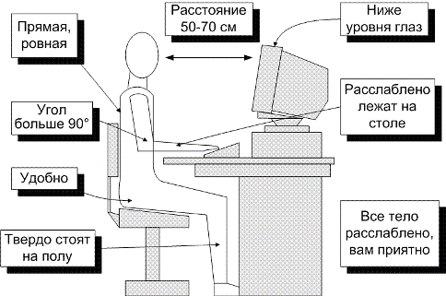

Рисунок 1.1 – Схема правильной посадки при работе за компьютером

Техника безопасности при работе с компьютером:

* не трогать руками провода, электрические вилки и розетки работающего компьютера;
* запрещается работать на компьютере мокрыми руками или в сырой одежде;
* нельзя работать на компьютере, имеющий нарушение целостности корпуса или изоляции с неисправной индефикацией включения питания;
* при появлении запаха гари или необычных звуков, немедленно выключить компьютер;
* при появлении в процессе работы, каких либо неотложных дел нельзя оставлять компьютер без присмотра. необходимо выключить компьютер ,если срок отсутствия превышает 20 мин.

Во время выполнения лабораторных работ по предмету ознакомились с методикой слепого десятипальцевого метода набора текстов. С помощью специализированных тренажеров освоить слепой десятипальцевый метод набора текста (см. рисунок 1.2).

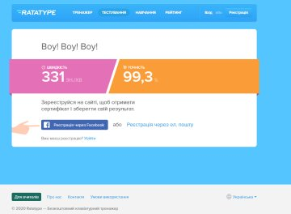

Рисунок 1.2 – Скорость печати

## 2 Обработка информации

2.1 Компьютерная графика

Компьютерная графика — область деятельности, в которой компьютерные технологии используются для создания изображений, а также обработки визуальной информации.

Начало применения компьютерной графики связано с использованием вычислительных машин первых поколений, которые применялись для решения научных и производственных задач. Эти ЭВМ занимали целые здания, а их производительность была значительно ниже современных нам персональных компьютеров. Тем не менее, для своего времени это были передовые технологии, позволяющие не только производить научные вычисления, но и производить графическую обработку их результатов — строить графики, диаграммы и чертежи. Сегодня научная компьютерная графика шагнула далеко вперёд: она позволяет проводить виртуальные эксперименты, наглядно наблюдая их ход и результаты.

Рассмотрим растровую и векторную графику.

2.2 Растровая графика

Растровая графика всегда оперирует двумерным массивом (матрицей) пикселей. Каждому пикселю сопоставляется значение яркости, цвета, прозрачности — или комбинация этих значений. Растровый образ имеет некоторое число строк и столбцов.

Без особых потерь растровые изображения можно только лишь уменьшать, хотя некоторые детали изображения тогда исчезнут навсегда, что иначе в векторном представлении. Увеличение же растровых изображений оборачивается видом на увеличенные квадраты того или иного цвета, которые раньше были пикселями.

В растровом виде представимо любое изображение, однако этот способ хранения имеет свои недостатки: больший объём памяти, необходимый для работы с изображениями, потери при редактировании.

Растровую графику используют дизайнеры, аниматоры, художники работающие с отдельными графическими работами и заказами для индивидуальной продажи. Растровые изображения не идут в тираж и не используются в массовой продаже, так как при увеличении размера, изображение теряет качество, однако именно растровая графика позволяет делать почти живописные работы, более проработанные дизайны и более быстрые разработки, которые уже потом при необходимости редактируются и воспроизводятся в нужном формате с применением векторных программ.

**GIMP** - GNU Image Manipulation Program или GIMP («Гимп») — [свободно распространяемый](https://ru.wikipedia.org/wiki/%D0%A1%D0%B2%D0%BE%D0%B1%D0%BE%D0%B4%D0%BD%D0%BE_%D1%80%D0%B0%D1%81%D0%BF%D1%80%D0%BE%D1%81%D1%82%D1%80%D0%B0%D0%BD%D1%8F%D0%B5%D0%BC%D0%BE%D0%B5_%D0%BF%D1%80%D0%BE%D0%B3%D1%80%D0%B0%D0%BC%D0%BC%D0%BD%D0%BE%D0%B5_%D0%BE%D0%B1%D0%B5%D1%81%D0%BF%D0%B5%D1%87%D0%B5%D0%BD%D0%B8%D0%B5) [растровый графический редактор](https://ru.wikipedia.org/wiki/%D0%A0%D0%B0%D1%81%D1%82%D1%80%D0%BE%D0%B2%D1%8B%D0%B9_%D0%B3%D1%80%D0%B0%D1%84%D0%B8%D1%87%D0%B5%D1%81%D0%BA%D0%B8%D0%B9_%D1%80%D0%B5%D0%B4%D0%B0%D0%BA%D1%82%D0%BE%D1%80), программа для создания и обработки [растровой графики](https://ru.wikipedia.org/wiki/%D0%A0%D0%B0%D1%81%D1%82%D1%80%D0%BE%D0%B2%D0%B0%D1%8F_%D0%B3%D1%80%D0%B0%D1%84%D0%B8%D0%BA%D0%B0) и частичной поддержкой работы с [векторной графикой](https://ru.wikipedia.org/wiki/%D0%92%D0%B5%D0%BA%D1%82%D0%BE%D1%80%D0%BD%D0%B0%D1%8F_%D0%B3%D1%80%D0%B0%D1%84%D0%B8%D0%BA%D0%B0). Проект основан в [1995 году](https://ru.wikipedia.org/wiki/1995_%D0%B3%D0%BE%D0%B4) [Спенсером Кимбеллом](https://en.wikipedia.org/wiki/Spencer_Kimball_(computer_programmer)) и [Питером Маттисом](https://en.wikipedia.org/wiki/Peter_Mattis) как дипломный, в настоящий момент поддерживается группой добровольцев.

Ниже представлены мои работы с растровой графикой (см. рисунки 2.1-2.11).



Рисунок 2.1 – Итоговая работа

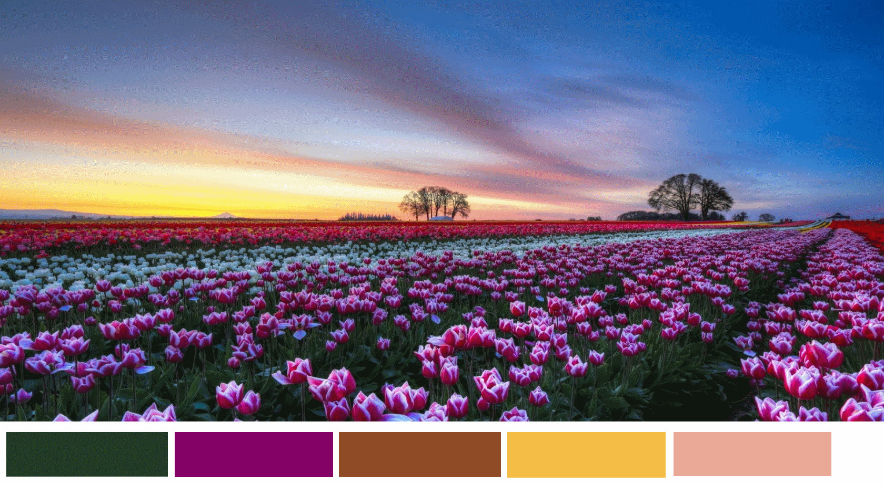

Рисунок 2.2 – Работа с цветом(1)

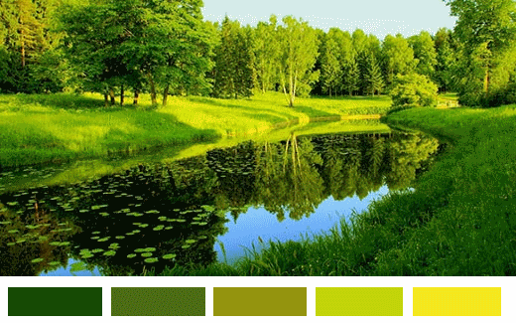

Рисунок 2.3 – Работа с цветом(2)

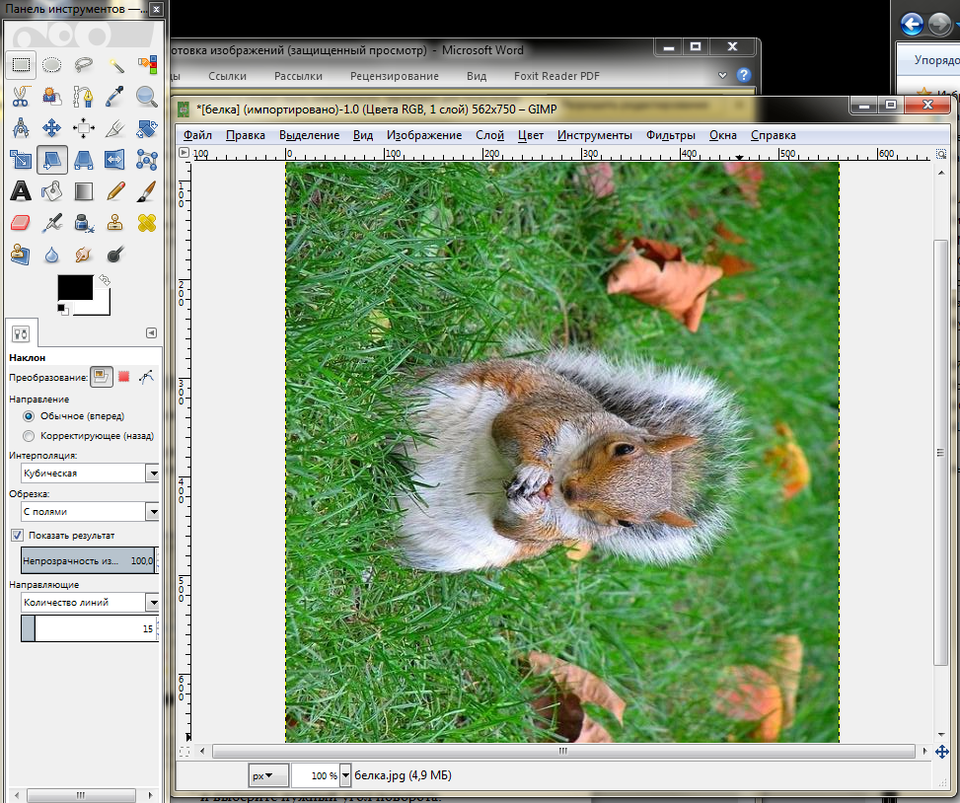

Рисунок 2.4 - Поворот изображения

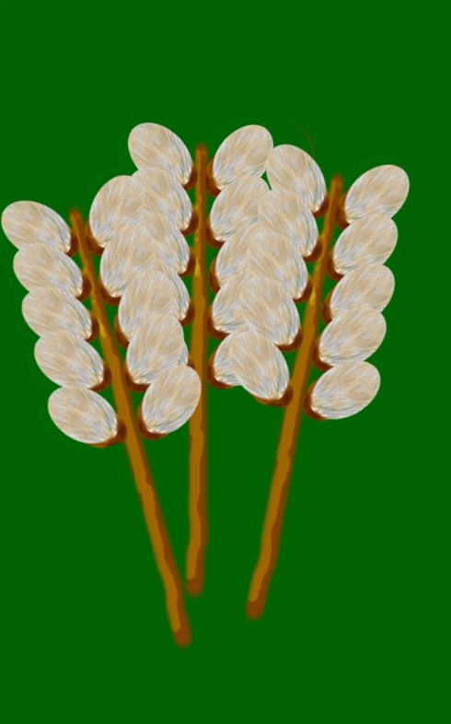

Рисунок 2.5 – Вербы



Рисунок 2.6 – Рисунок кистями

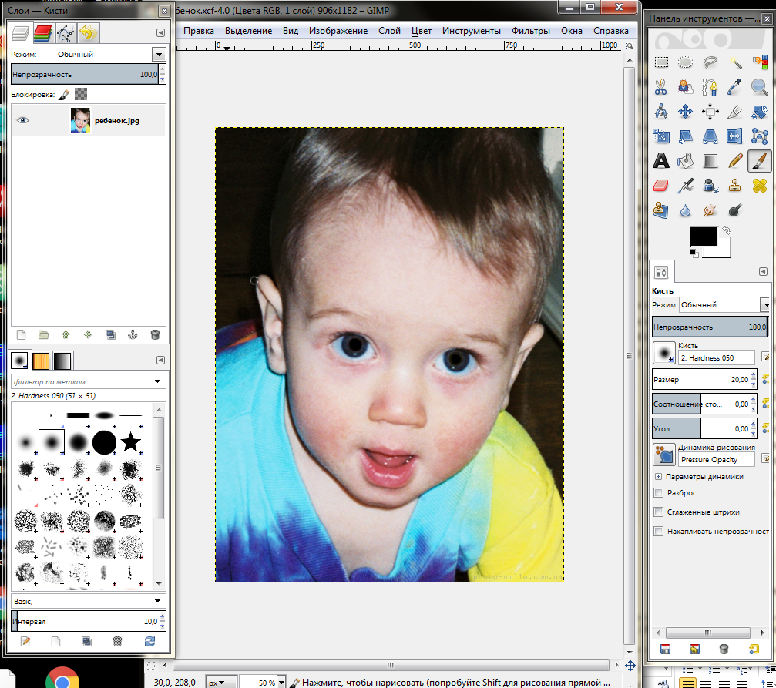

Рисунок 2.7 – Изменение цвета глаз

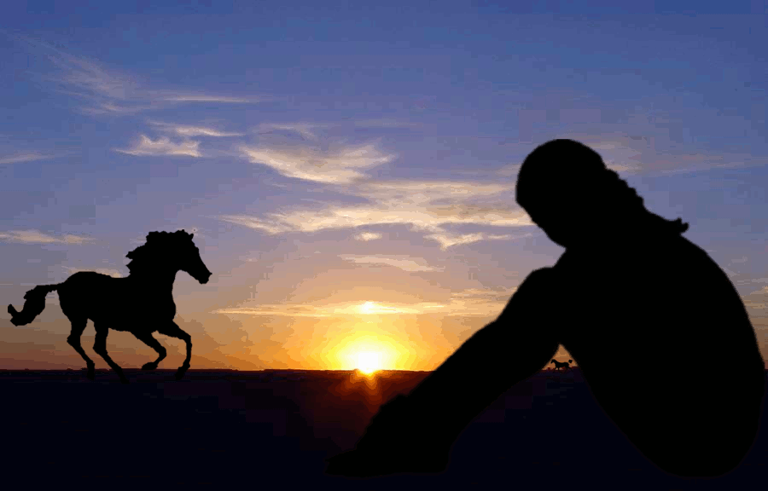

Рисунок 2.8 – Рисунок лошади



Рисунок 2.9 – Осветление фотографии

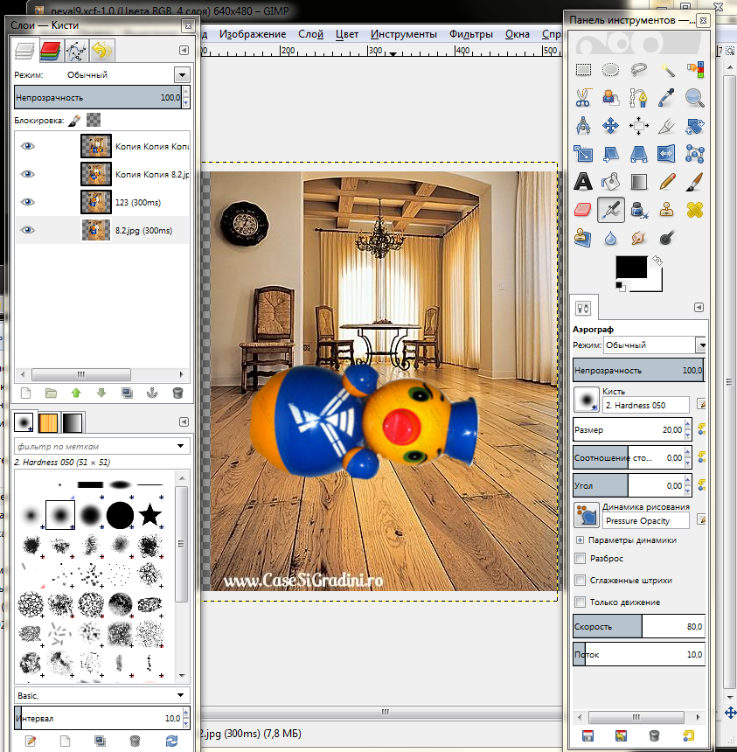

Рисунок 2.10 – Анимация Неваляшки



Рисунок 2.11 – Преобразование из ч/б в цветное

2.3 Векторная графика

[Векторная графика](https://ru.wikipedia.org/wiki/%D0%92%D0%B5%D0%BA%D1%82%D0%BE%D1%80%D0%BD%D0%B0%D1%8F_%D0%B3%D1%80%D0%B0%D1%84%D0%B8%D0%BA%D0%B0) представляет изображение как набор геометрических примитивов. Обычно в качестве них выбираются точки, прямые, окружности, прямоугольники, а также как общий случай, кривые некоторого порядка. Объектам присваиваются некоторые атрибуты, например, толщина линий, цвет заполнения. Рисунок хранится как набор координат, векторов и других чисел, характеризующих набор примитивов. При воспроизведении перекрывающихся объектов имеет значение их порядок.

Изображение в векторном формате даёт простор для редактирования. Изображение может без потерь масштабироваться, поворачиваться, деформироваться, также имитация трёхмерности в векторной графике проще, чем в растровой. Дело в том, что каждое такое преобразование фактически выполняется так: старое изображение (или фрагмент) стирается, и вместо него строится новое. Математическое описание векторного рисунка остаётся прежним, изменяются только значения некоторых переменных, например, коэффициентов.

При преобразовании растровой картинки исходными данными является только описание набора пикселей, поэтому возникает проблема замены меньшего числа пикселей на большее (при увеличении), или большего на меньшее (при уменьшении). Простейшим способом является замена одного пикселя несколькими того же цвета (метод копирования ближайшего пикселя: Nearest Neighbour). Более совершенные методы используют алгоритмы интерполяции, при которых новые пиксели получают некоторый цвет, код которого вычисляется на основе кодов цветов соседних пикселей. Подобным образом выполняется масштабирование в программе Adobe Photoshop.

Вместе с тем, не всякое изображение можно представить как набор из примитивов. Такой способ представления хорош для схем, используется для масштабируемых шрифтов, деловой графики, очень широко используется для создания мультфильмов и просто роликов разного содержания.

Ниже представлены мои работы с векторной графикой (см. рисунки 2.12-2.13).



Рисунок 2.12 – Пейзаж(1)



Рисунок 2.13 – Пейзаж(2)

**3**D-моделирование — процесс создания трёхмерной модели объекта. Задача 3D-моделирования — разработать зрительный объёмный образ желаемого объекта. При этом модель может как соответствовать объектам из реального мира ([автомобили](https://ru.wikipedia.org/wiki/%D0%90%D0%B2%D1%82%D0%BE%D0%BC%D0%BE%D0%B1%D0%B8%D0%BB%D1%8C), [здания](https://ru.wikipedia.org/wiki/%D0%97%D0%B4%D0%B0%D0%BD%D0%B8%D1%8F), [ураган](https://ru.wikipedia.org/wiki/%D0%A6%D0%B8%D0%BA%D0%BB%D0%BE%D0%BD), [астероид](https://ru.wikipedia.org/wiki/%D0%90%D1%81%D1%82%D0%B5%D1%80%D0%BE%D0%B8%D0%B4)), так и быть полностью [абстрактной](https://ru.wikipedia.org/wiki/%D0%90%D0%B1%D1%81%D1%82%D1%80%D0%B0%D0%BA%D1%86%D0%B8%D1%8F) (проекция четырёхмерного [фрактала](https://ru.wikipedia.org/wiki/%D0%A4%D1%80%D0%B0%D0%BA%D1%82%D0%B0%D0%BB)).

Ниже представлены мои работы в SketchUp (см. рисунки 2.14-2.19).

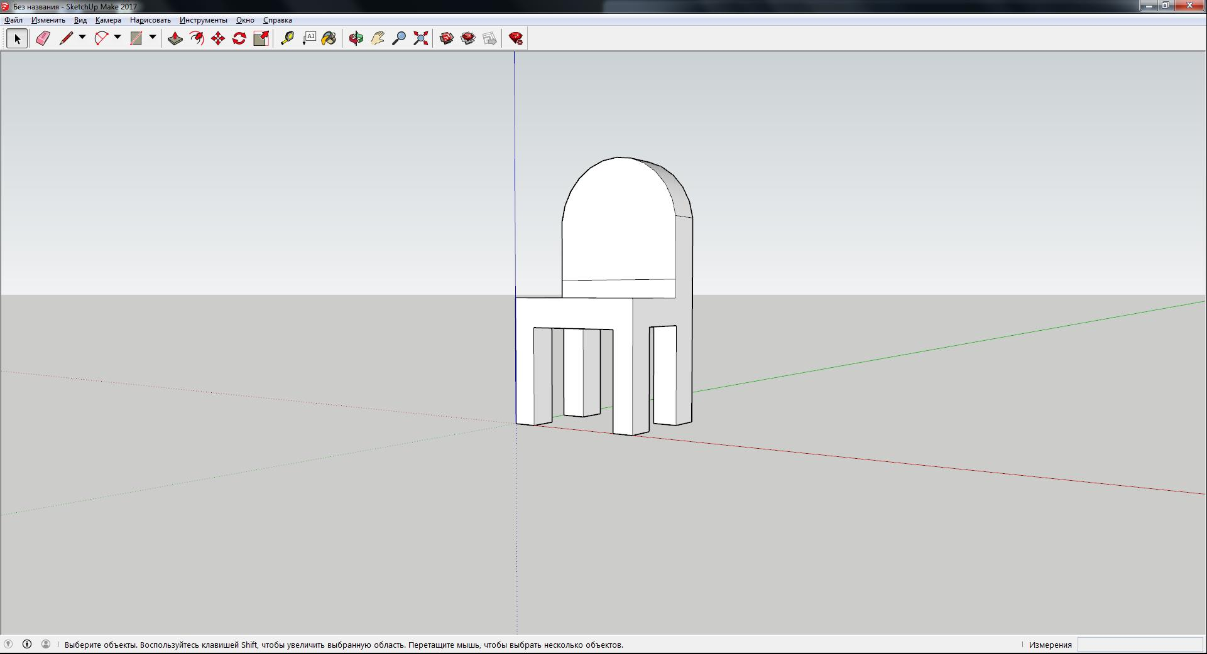

Рисунок 2.14 – Стул

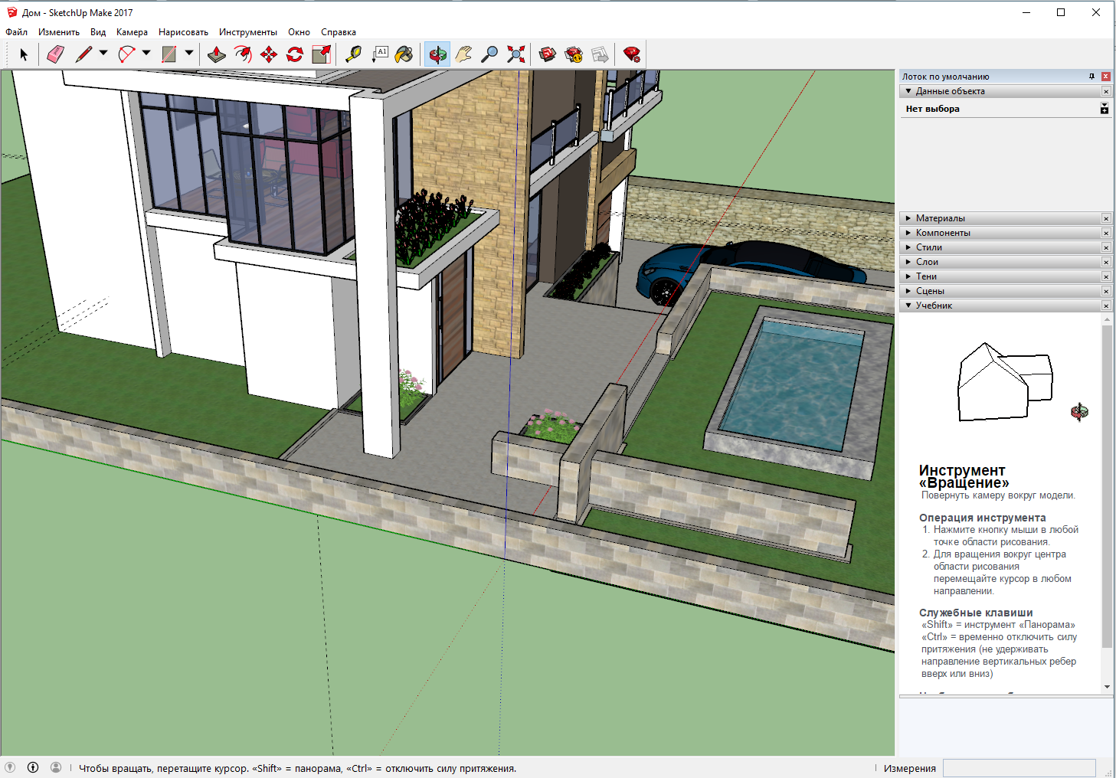

Рисунок 2.15 – Дом

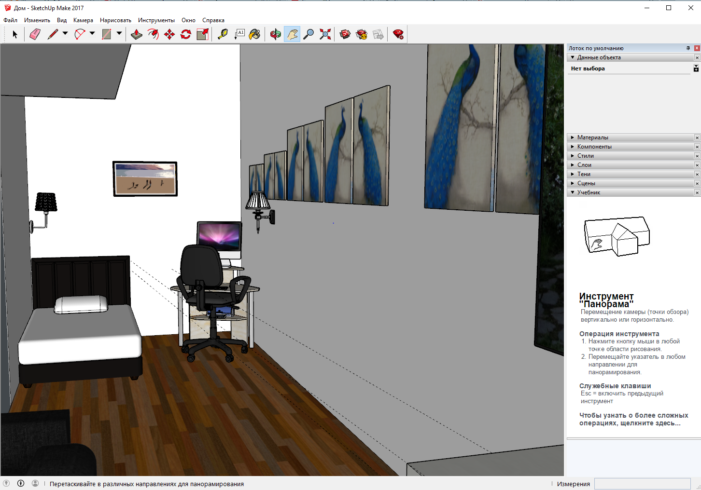

Рисунок 2.16 – Комната

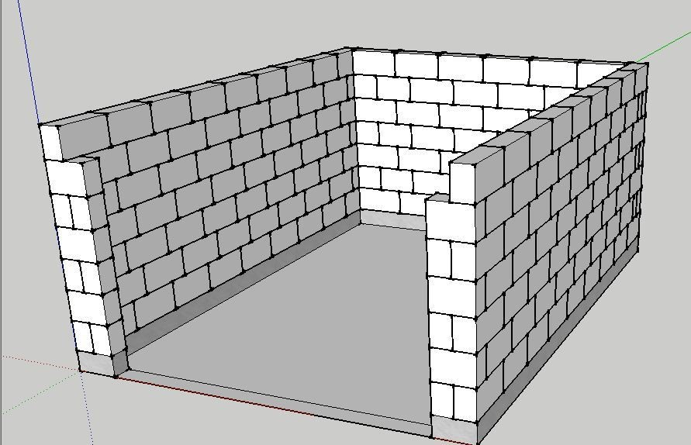

Рисунок 2.17 – Кирпичная стена

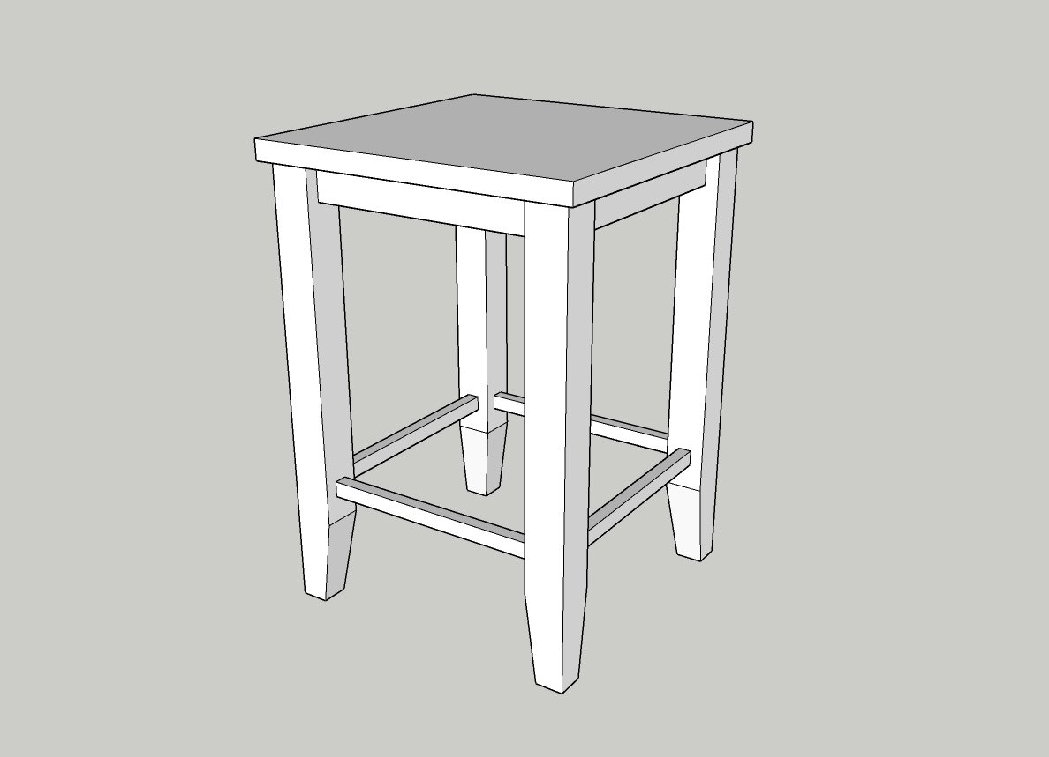

Рисунок 2.18 – Табуретка

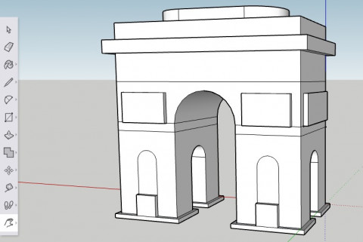

Рисунок 2.19 – Арка

Технический рисунок - наглядное изображение, об­ладающее основными свойствами аксонометрических проекций или перспективного рисунка, выполненное без применения чер­тежных инструментов, в глазомерном масштабе, с соблюдением пропорций и возможным оттенением формы.

OODraw -  [векторный графический редактор](https://ru.wikipedia.org/wiki/%D0%92%D0%B5%D0%BA%D1%82%D0%BE%D1%80%D0%BD%D1%8B%D0%B9_%D0%B3%D1%80%D0%B0%D1%84%D0%B8%D1%87%D0%B5%D1%81%D0%BA%D0%B8%D0%B9_%D1%80%D0%B5%D0%B4%D0%B0%D0%BA%D1%82%D0%BE%D1%80), по функциональности сравнимый с [CorelDRAW](https://ru.wikipedia.org/wiki/CorelDRAW), входит в состав [OpenOffice.org](https://ru.wikipedia.org/wiki/OpenOffice.org). Пакет включает полнофункциональные «коннекторы» между фигурами, которые могут использовать разнообразные стили линий и позволяют рисовать чертежи, например [блок-схемы](https://ru.wikipedia.org/wiki/%D0%91%D0%BB%D0%BE%D0%BA-%D1%81%D1%85%D0%B5%D0%BC%D0%B0).

Ниже представлены работы в этом приложении (см. рисунки 2.20-2.24)

Dia -  [свободный](https://ru.wikipedia.org/wiki/%D0%A1%D0%B2%D0%BE%D0%B1%D0%BE%D0%B4%D0%BD%D0%BE%D0%B5_%D0%BF%D1%80%D0%BE%D0%B3%D1%80%D0%B0%D0%BC%D0%BC%D0%BD%D0%BE%D0%B5_%D0%BE%D0%B1%D0%B5%D1%81%D0%BF%D0%B5%D1%87%D0%B5%D0%BD%D0%B8%D0%B5) кроссплатформенный [редактор диаграмм](https://ru.wikipedia.org/w/index.php?title=%D0%A0%D0%B5%D0%B4%D0%B0%D0%BA%D1%82%D0%BE%D1%80_%D0%B4%D0%B8%D0%B0%D0%B3%D1%80%D0%B0%D0%BC%D0%BC&action=edit&redlink=1), часть [GNOME Office](https://ru.wikipedia.org/wiki/GNOME_Office), но может быть установлен независимо. Он может быть использован для создания различных видов диаграмм: блок-схем алгоритмов программ, древовидных схем, статических структур [UML](https://ru.wikipedia.org/wiki/UML), [баз данных](https://ru.wikipedia.org/wiki/%D0%91%D0%B0%D0%B7%D0%B0_%D0%B4%D0%B0%D0%BD%D0%BD%D1%8B%D1%85), [диаграмм сущность-связь](https://ru.wikipedia.org/wiki/ER-%D0%BC%D0%BE%D0%B4%D0%B5%D0%BB%D1%8C_%D0%B4%D0%B0%D0%BD%D0%BD%D1%8B%D1%85), радиоэлектронных элементов, потоковых диаграмм, сетевых диаграмм и других.

Ниже представлены работы в Dia (см. рисунки 2.27-2.30).

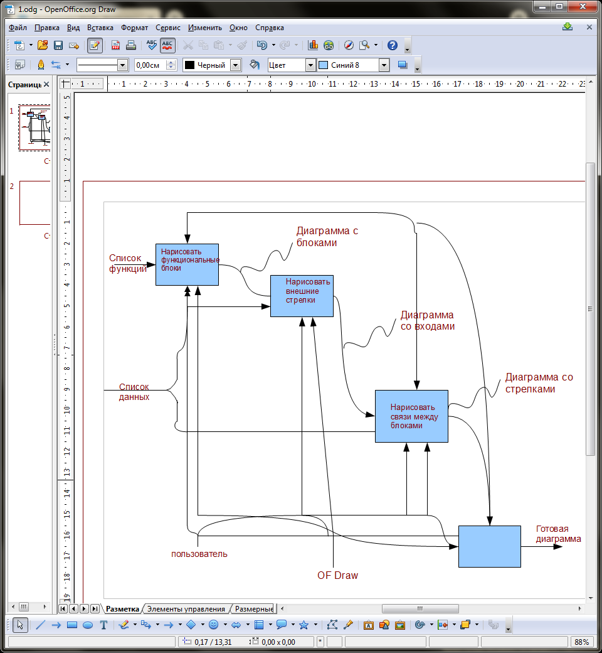

Рисунок 2.20 – Схема №1

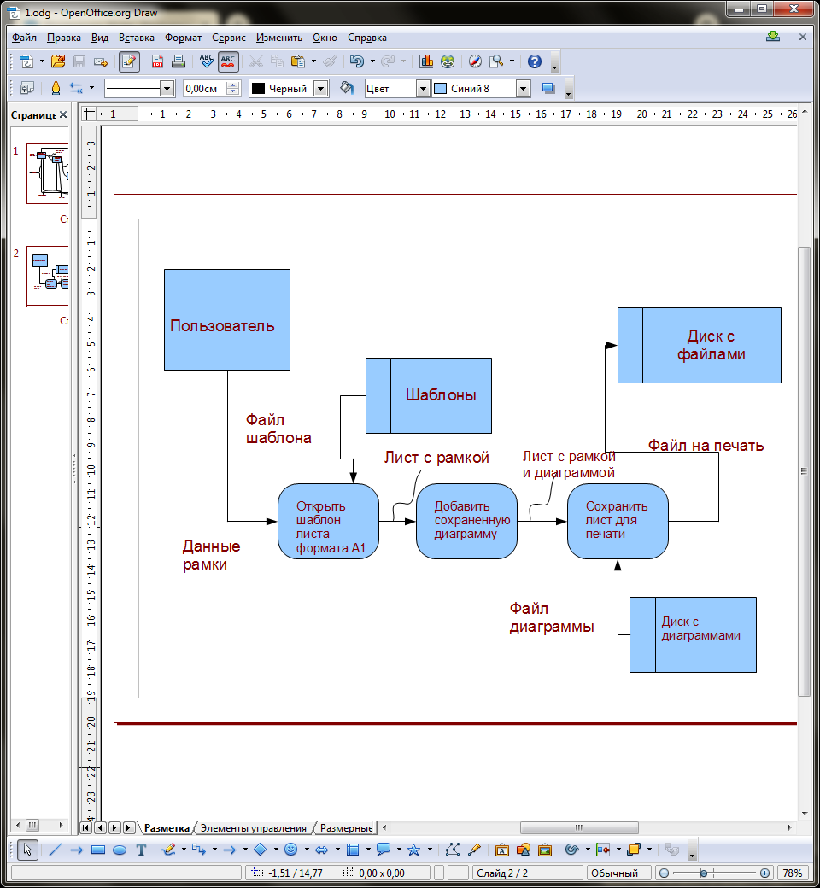

Рисунок 2.21 – Схема №2

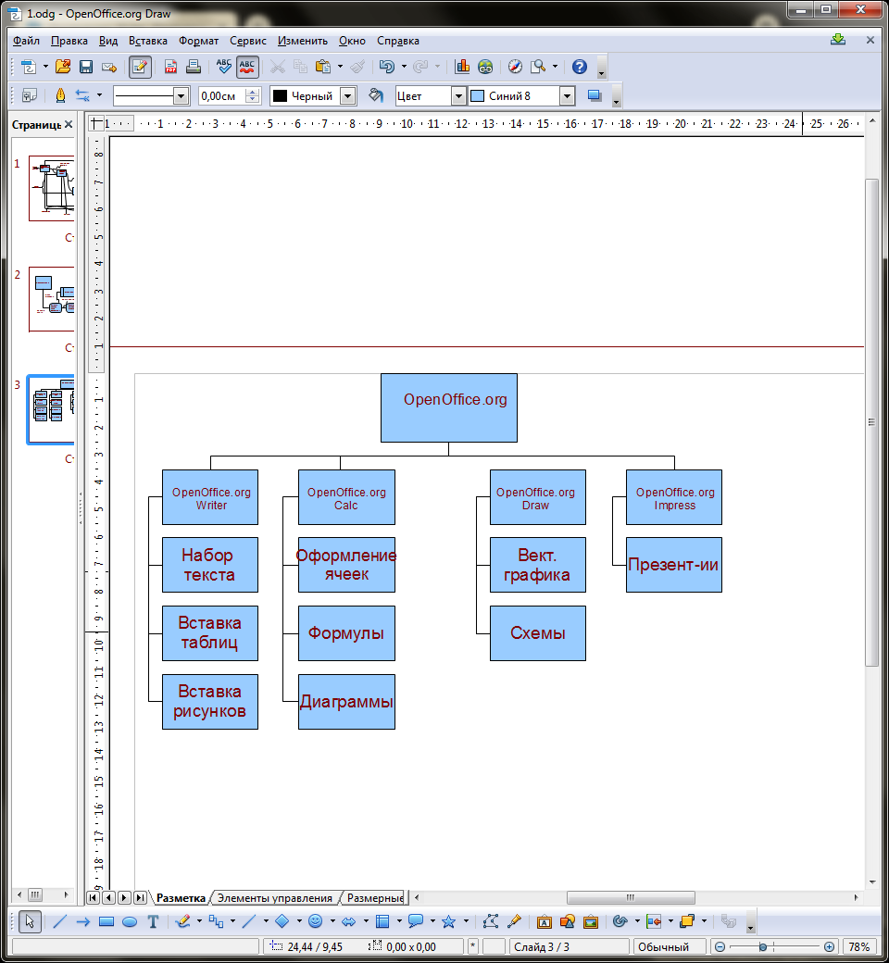

Рисунок 2.22 – Схема №3

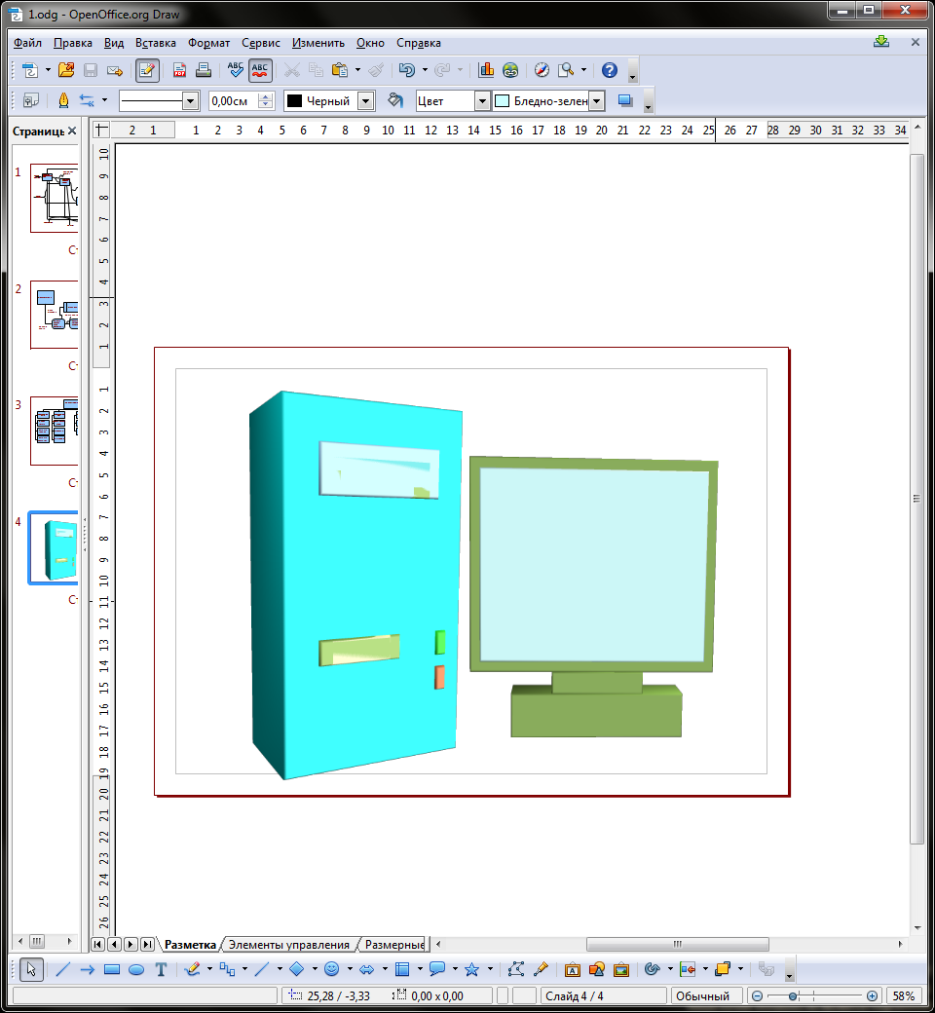

Рисунок 2.23 – Схема №4, с применением 3Д Графики

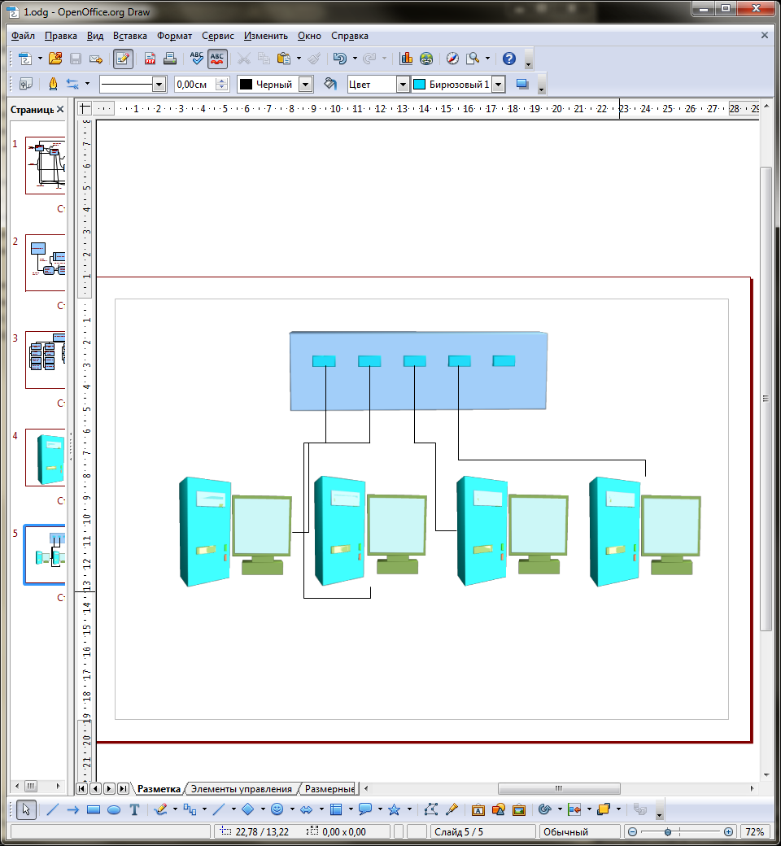

Рисунок 2.24 – Схема №5, с применением 3Д Графики

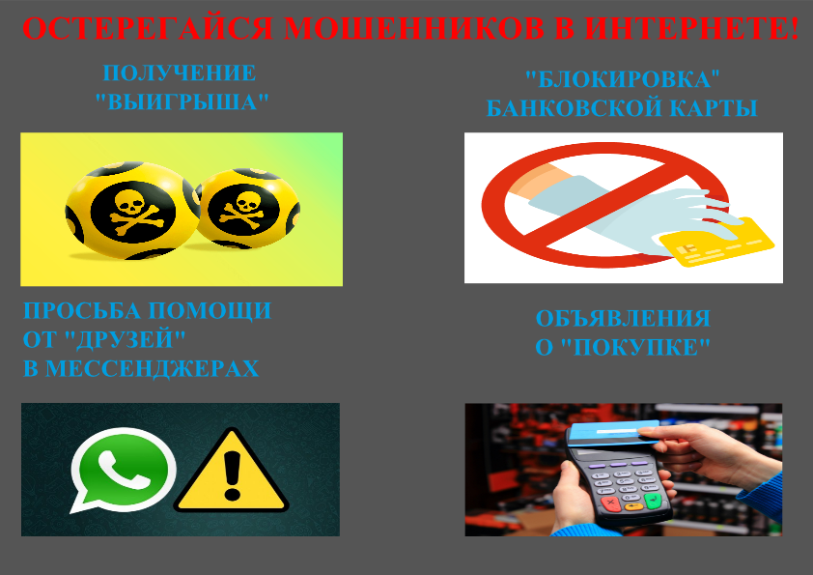

Рисунок 2.25 – Инфографика, сделанная в OO Draw

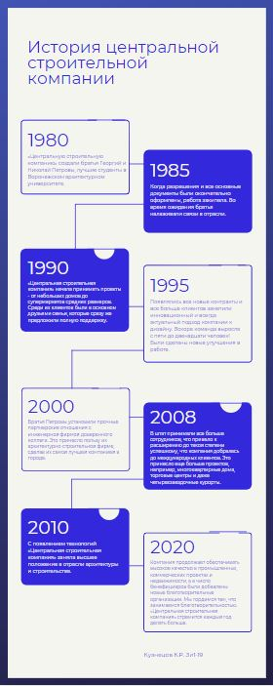

Рисунок 2.26 – Инфографика, сделанная в Canva.com

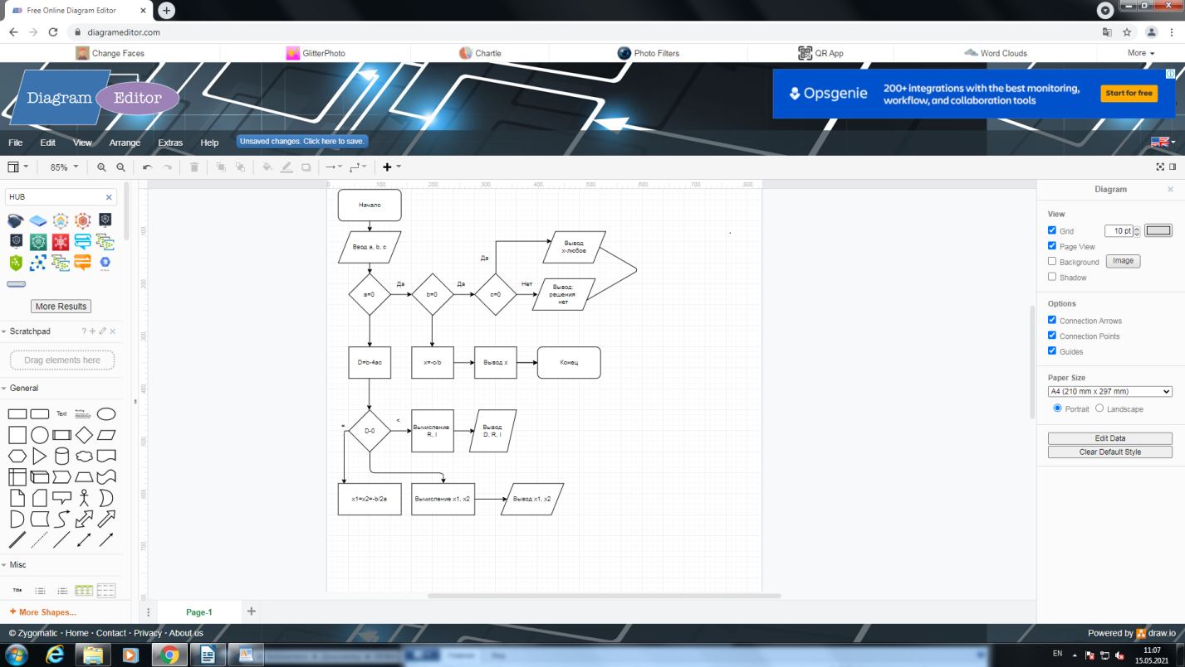

Рисунок 2.27 – Схема №1, в Dia

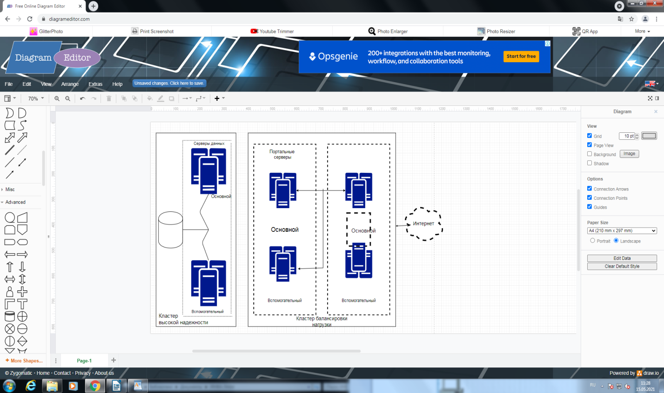

Рисунок 2.28– Схема №2, в Dia

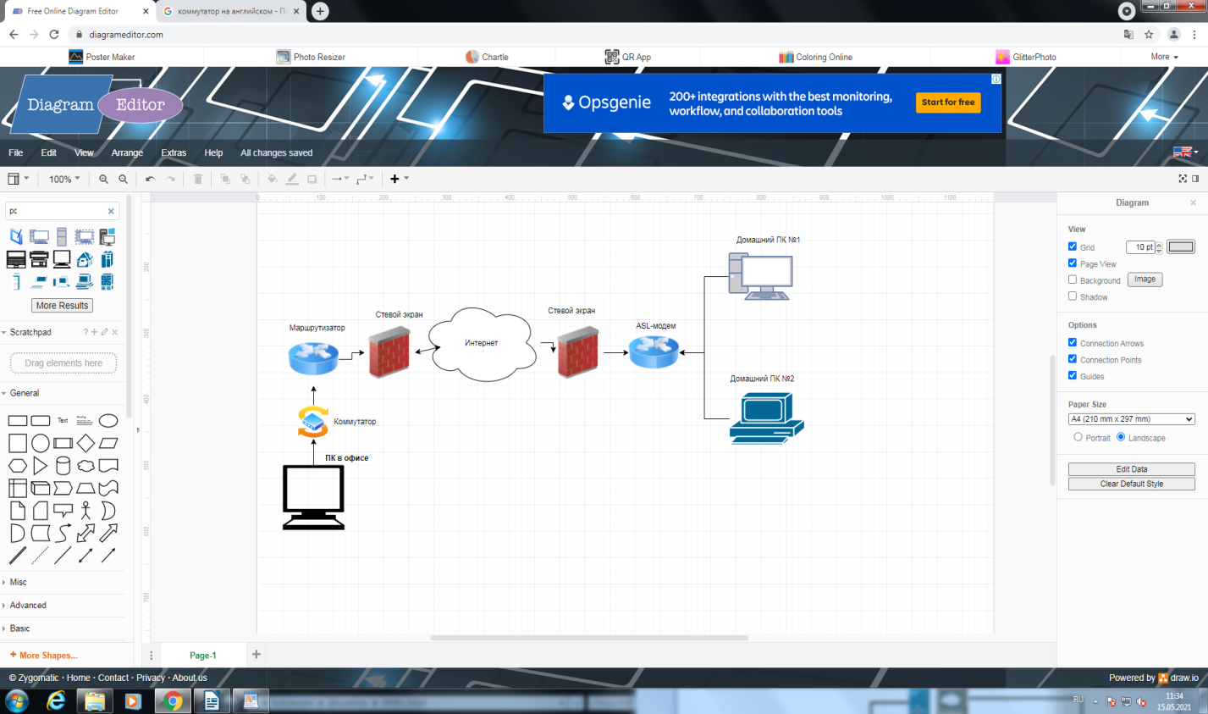

Рисунок 2.29 – Схема №3, в Dia

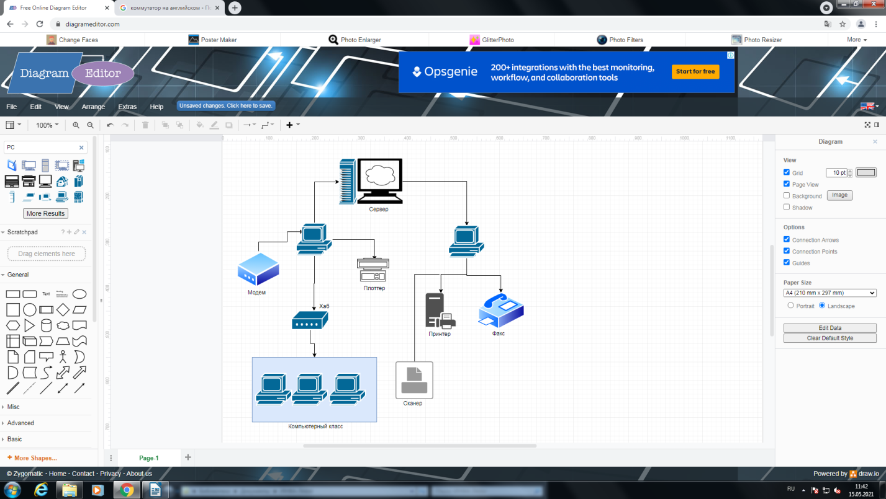

Рисунок 2.30 – Схема №4, в Dia

Печатная продукция

Под печатной продукцией понимаются предназначенные для потребителей издания: книги, брошюры, альбомы, плакаты, буклеты, открытки и иные изделия полиграфического производства независимо от тиража и способа их изготовления, за исключением периодических печатных изданий.

Виды печатной продукции:

1. Буклет – распространенный вид печатной продукции, печатается с двух сторон листка бумаги. Далее [буклет](http://www.reklamister.ru/uslugi-poligrafiya/pechatj-i-poligrafiya/tsifrovaya-pechatj/vidy-poligraficheskoi-produktsii/buklety.html) сгибается несколько раз. Основным содержанием буклетов может быть краткая информация о продукции, производстве или компании, контактные данные ответственных лиц. Буклеты могут быть выполнены в черно-белом или цветном варианте.
2. Каталог или брошюра. Данный вид печатной продукции предоставляет клиенту более полную информацию о продукции или услугах, которые оказывает фирма. [Каталоги и брошюры](http://www.reklamister.ru/uslugi-poligrafiya/pechatj-i-poligrafiya/tsifrovaya-pechatj/vidy-poligraficheskoi-produktsii/broshyury.html) являются более дорогостоящим и трудоемким печатным продуктом, в изготовлении могут быть задействованы разные технологии печати, использованы разные цвета, произведено тиражирование.
3. Самым доступным видом печатной продукции является листовка. Она отличается небольшими размерами и затратами на печать. [Листовка](http://www.reklamister.ru/uslugi-poligrafiya/pechatj-i-poligrafiya/tsifrovaya-pechatj/vidy-poligraficheskoi-produktsii/listovki-i-flaersy.html) может быть напечатана на бумаге разного качества и плотности, быть черно-белой или цветной. Она содержит краткую информацию о предприятии, продукции, текущих акциях, ценах, скидках.
4. Календари (карманный, настенные, настольные) могут быть приятным подарком вашим партнерам или клиентам. Основная функция календаря дополнена некоторыми рекламными свойствами. Для этих видов печатной продукции характерно наличие полезной информации, не вредящей основной функции [календаря](http://www.reklamister.ru/uslugi-poligrafiya/pechatj-i-poligrafiya/tsifrovaya-pechatj/vidy-poligraficheskoi-produktsii/kalendari/). На календарях размещают фото или картинки, связанные с деятельностью фирмы. Могут быть отмечены важные даты для бизнеса.
5. Плакаты – это самый большой вид печатной продукции рекламного характера, который может получить клиент или партнер. [Плакаты](http://www.reklamister.ru/uslugi-poligrafiya/pechatj-i-poligrafiya/tsifrovaya-pechatj/vidy-poligraficheskoi-produktsii/plakaty.html) изготавливают для размещения на торговых точках, улицах, офисах и других местах. Они отличаются качественным изображением и видами бумаги для печати.
6. Этикетки широко используются в сфере продаж. Отличительной чертой этого вида печатной продукции является яркость цветов. Это сделано для того, чтобы товар привлекал покупателя.

С помощью разных видов печатной продукции, можно продвигать ваш товар или услугу на рынке, успешно рекламировать собственное дело, наращивать клиентскую базу.

Ниже представлена моя печатная продукция (см. рисунки 2.31-2.32).

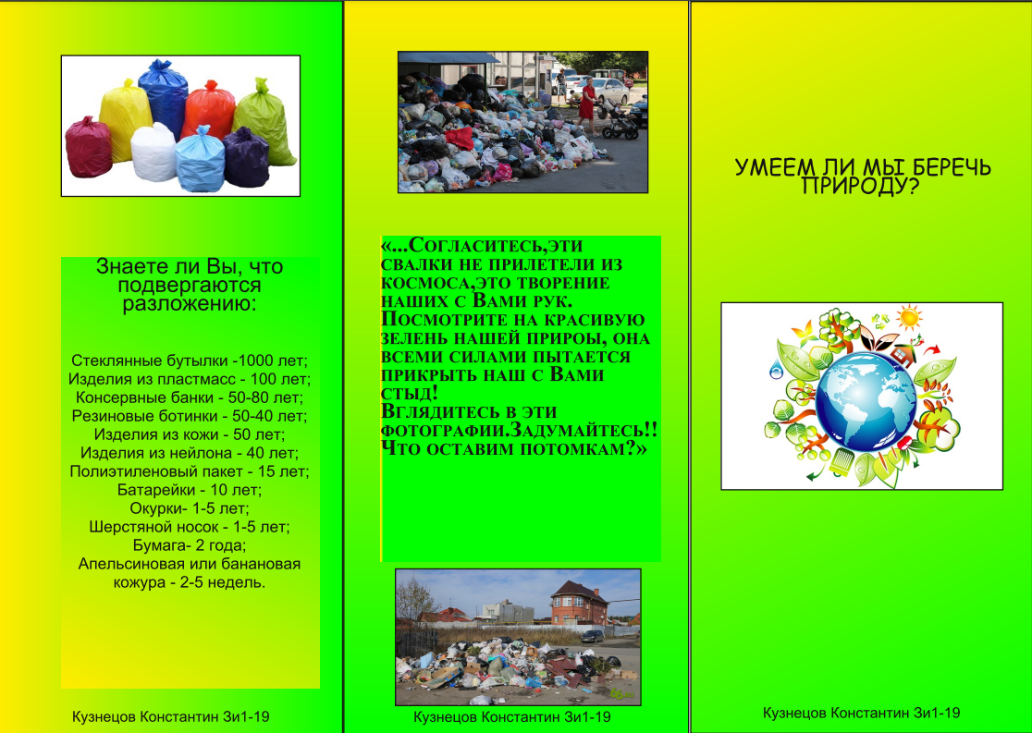

Рисунок 2.32 – Буклет(перед.)

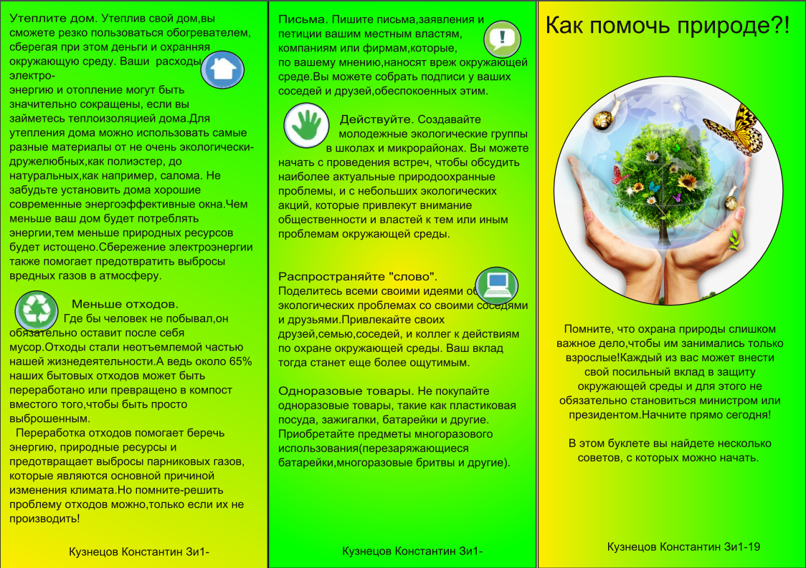

Рисунок 2.33 – Буклет(зад.)

Мультимедийные приложения

Мультимедийные приложения — это современный высокотехнологичный инструмент продвижения товаров и услуг. Преимущество мультимедийных приложений в том, что они могут сочетать в себе все виды представления информации: текстовой, графической, звуковой, анимационный (см. рисунки 2.34-2.35).

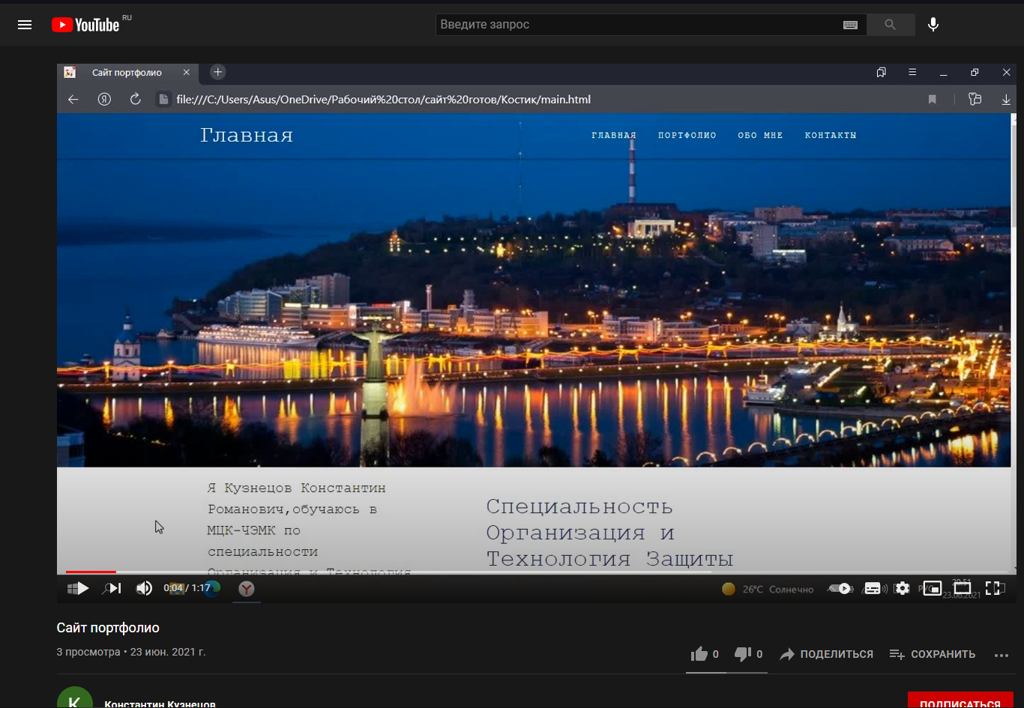

Рисунок 2.34 – Видео (1)

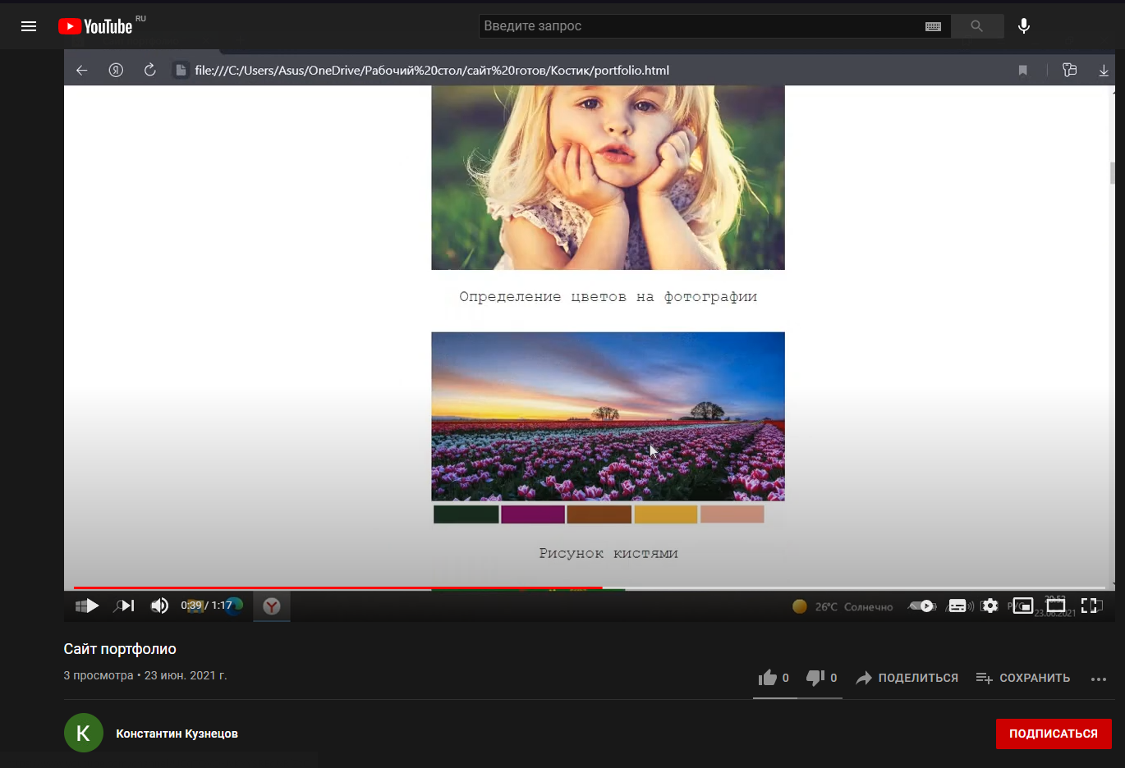

Рисунок 2.35 – Видео (2)

## 3 Сервисы интернета

Сервисы Интернет — услуги, предоставляемые сетевыми службами пользователям. Наиболее распространенными Интернет-сервисами являются: хранение данных; передача сообщений и блоков данных; электронная и голосовая почта; организация и управление диалогом партнеров; предоставление соединений; видео-сервис.

Оформили билет в кино (см. рисунок 3.1).

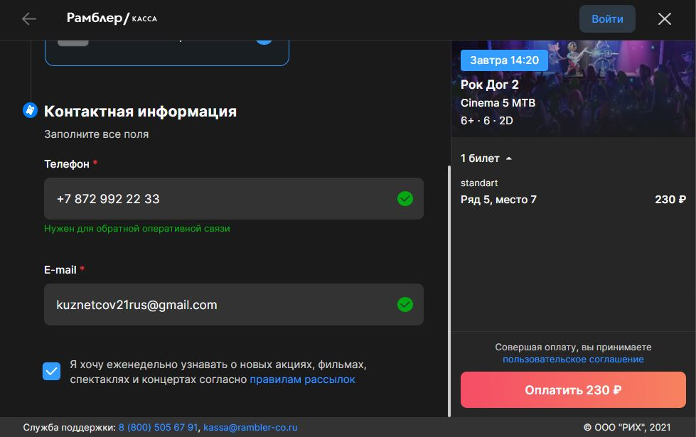

Рисунок 3.1 – Билет на самолет

С помощью сервисов Интернета также можно создавать собственный стиль используя онлайн – редакторы (см. рисунки 3.2-3.7).



Рисунок 3.2 – Визитка



Рисунок 3.3 – Грамота

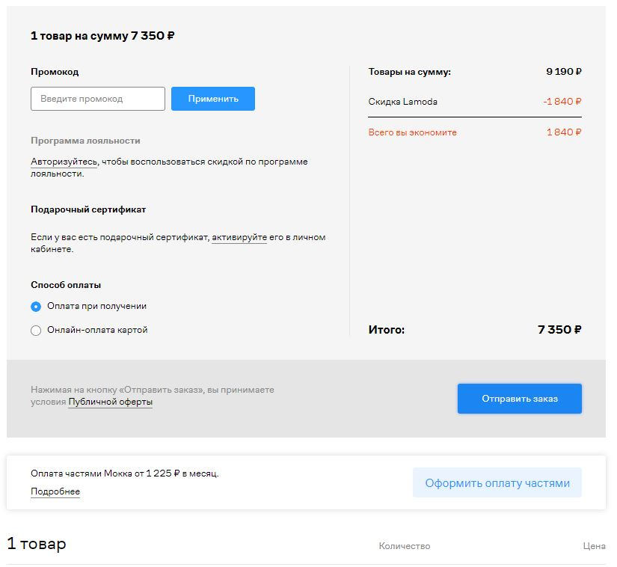

Рисунок 3.4 – Интернет заказ

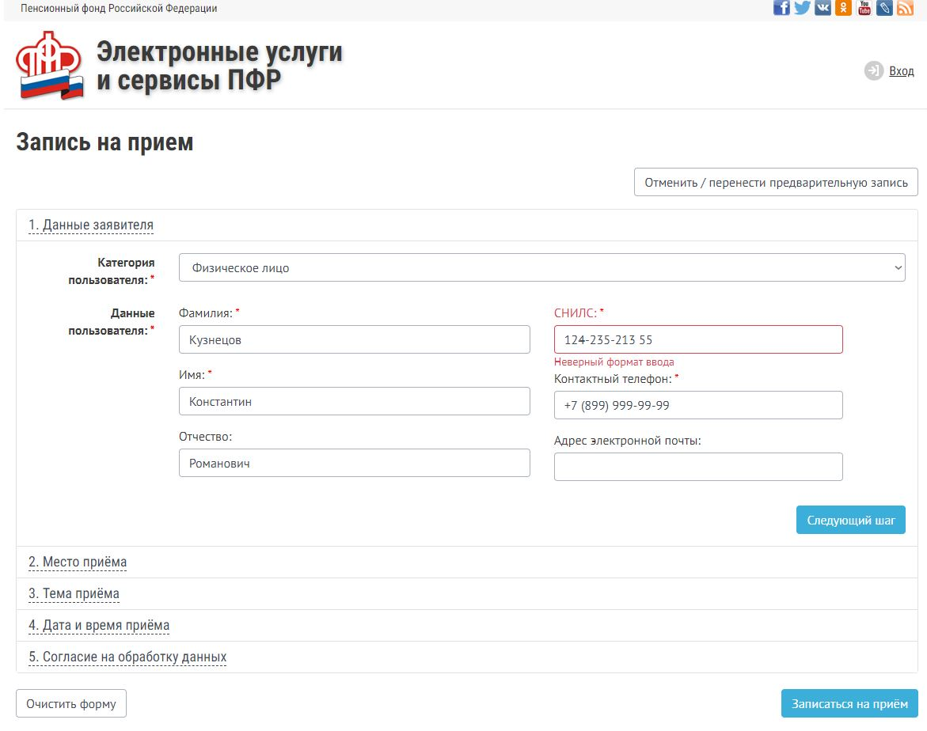

Рисунок 3.5 – Запись на прием в ПФР

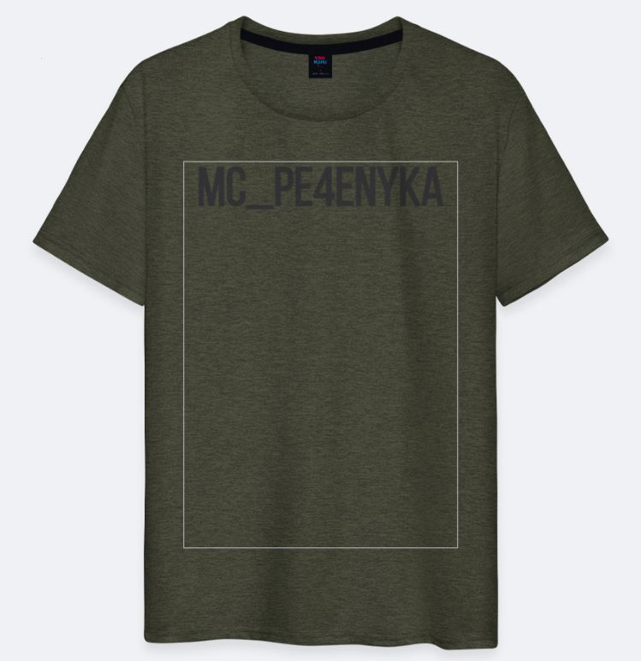

Рисунок 3.6 – Футболка

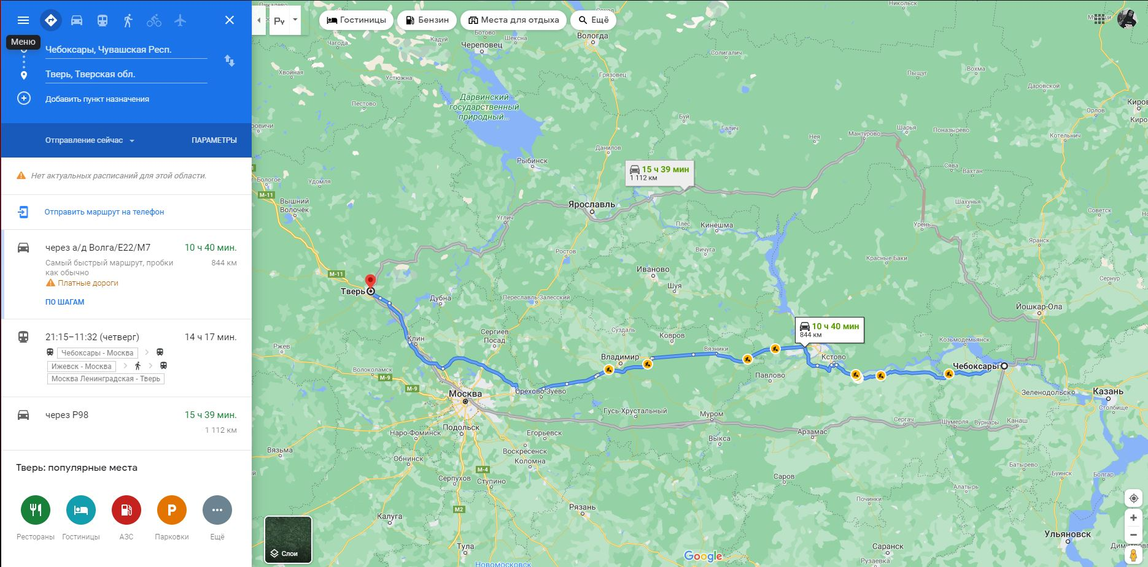

Рисунок 3.7 – Поиск на картах

## 4 Портфолио

Используемое программное обеспечение Google Chrome, Notepad++, Блокнот.

Общий объем сайта (23Мб) (см. рисунок 4.1).

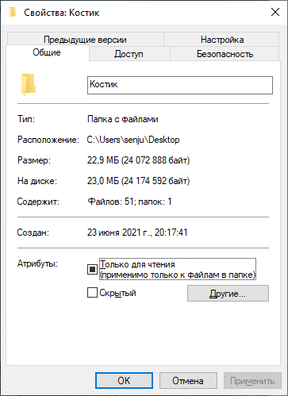

Рисунок 4.1 – Общий объем сайта

Общий объем индексной странички (см. рисунок 4.2).

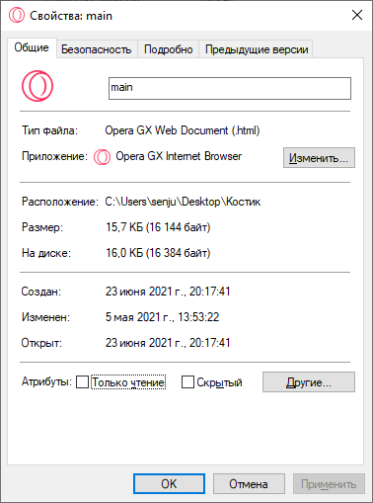

Рисунок 4.2 – Объем главной страницы

Средний объем: одной фотографии, рисунка, баннера (см. рисунок 4.3).

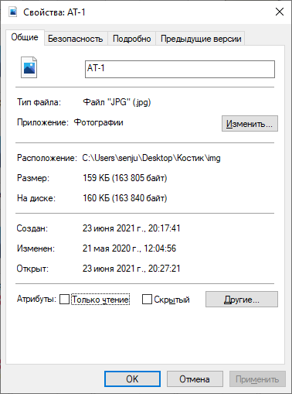

Рисунок 4.3 – Размер изображения

Семантическое ядро (см. рисунок 4.4)

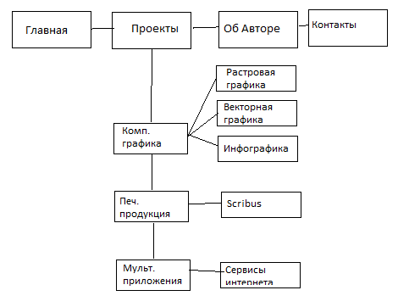

Рисунок 4.4 – Графическая схема структуры сайты

Эскиз главной страницы + тип структуры страниц + цветовая гамма (черный, синий, голубой, фиолетовый) + шрифты (Arial) + дизайн страниц (см. рисунок 4.5 – 4.6)

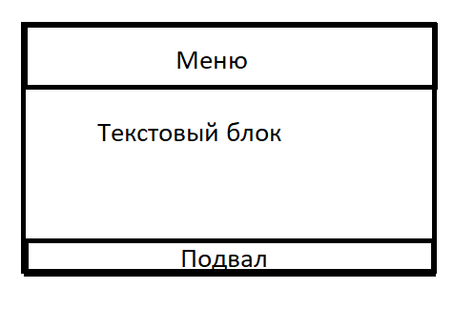

Рисунок 4.5 – Макет сайта

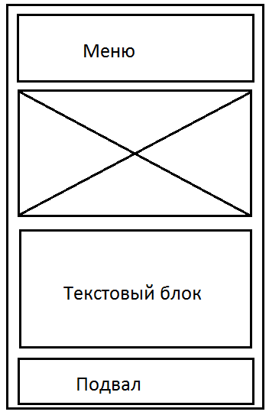

Рисунок 4.6 – Макет сайта

Дизайн-макет главной страницы (см. рисунок 4.7) + дизайн макет страниц второго уровня. Схема нарезки макетов (см. рисунок 4.8 – 4.11).

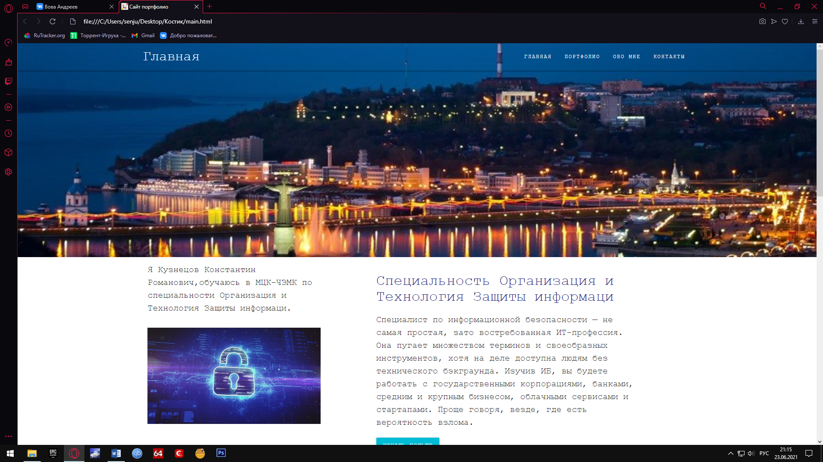

Рисунок 4.7 – Дизайн макет главной страницы

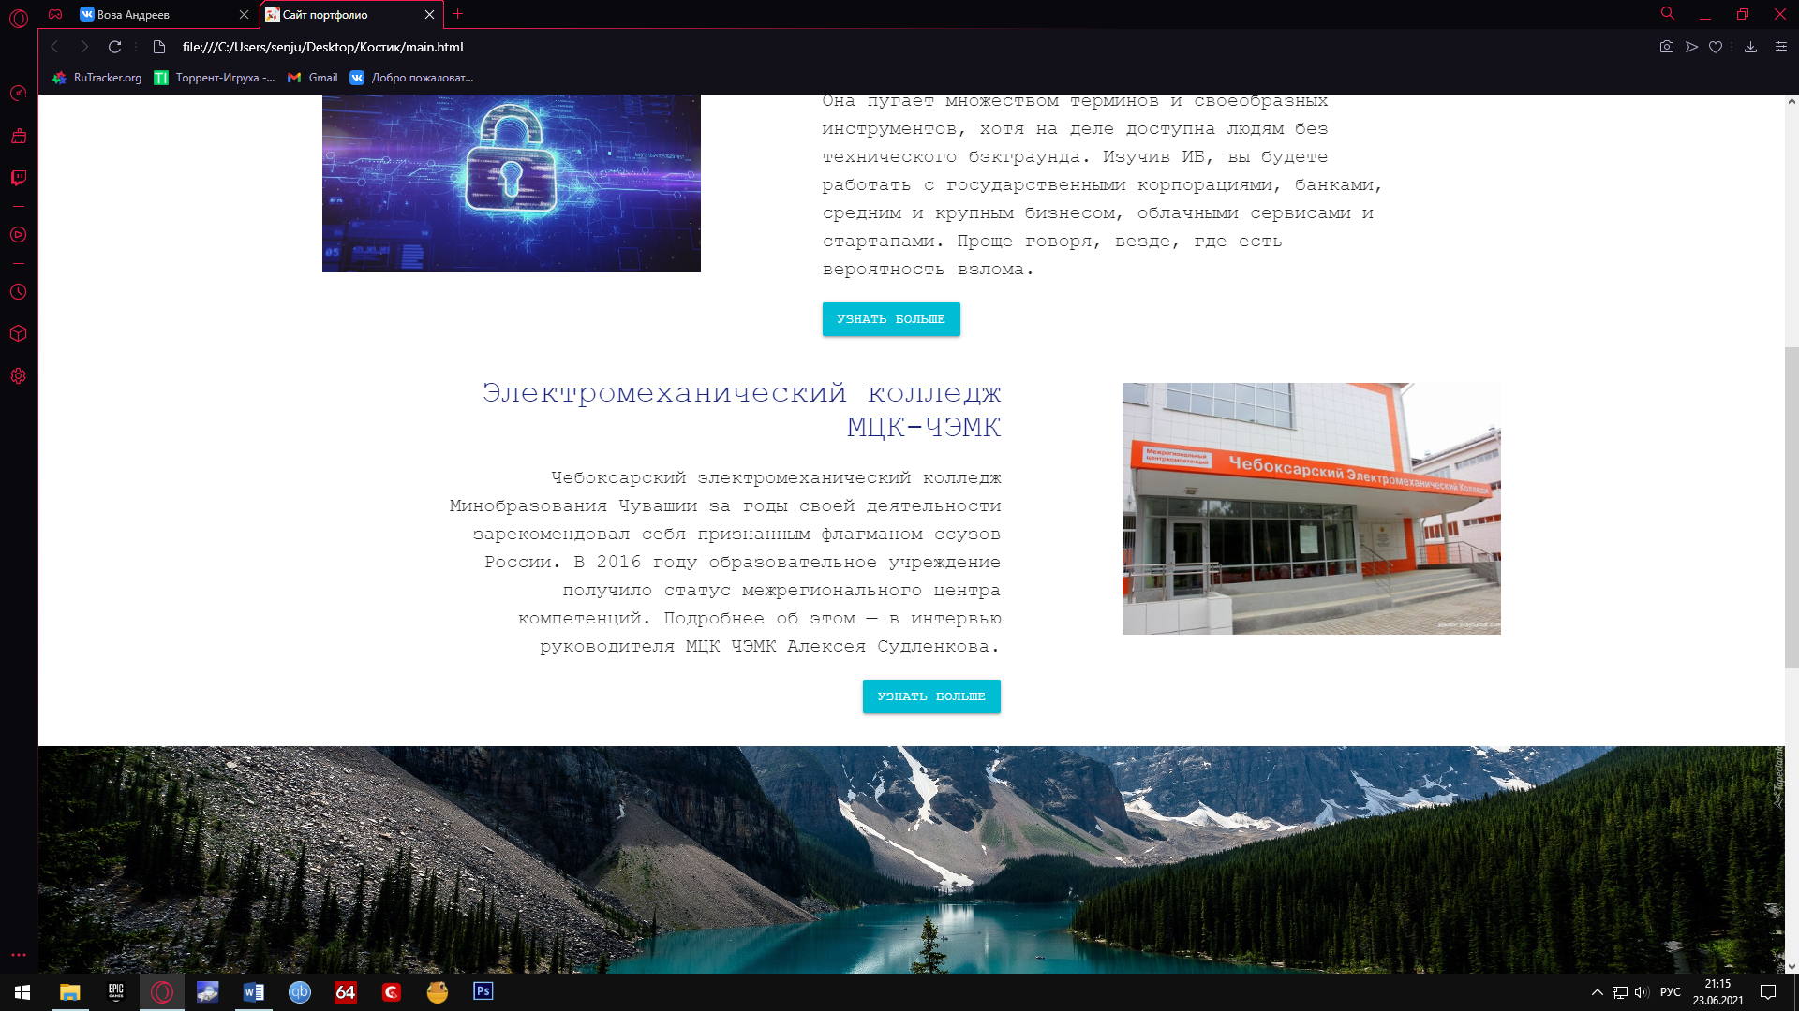

Рисунок 4.8 – Схема нарезки макетов

Рисунок 4.9 – Схема нарезки макетов

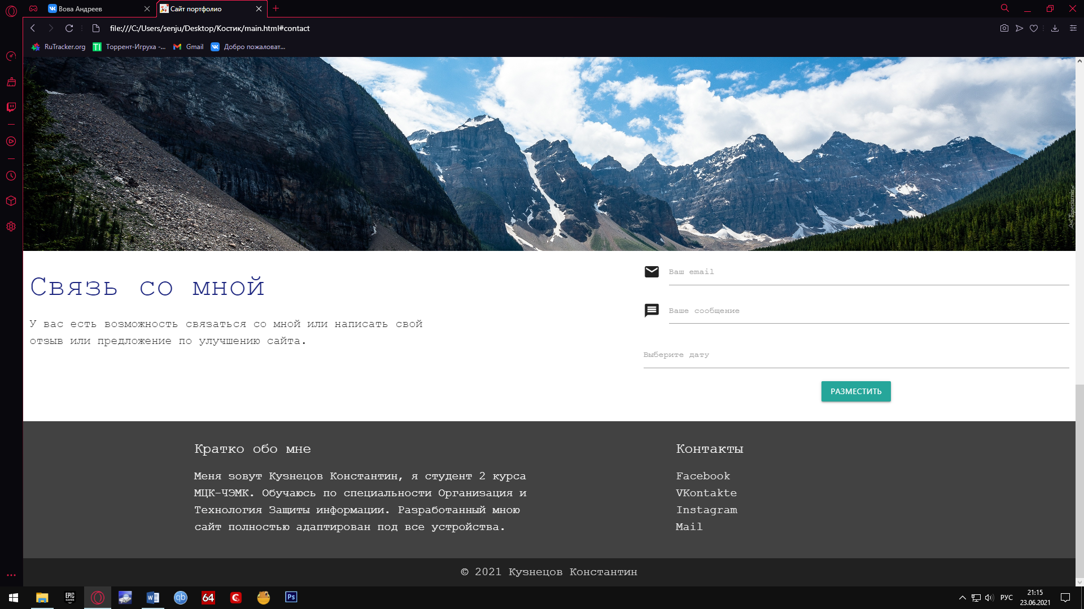

Рисунок 4.10 – Схема нарезки макетов

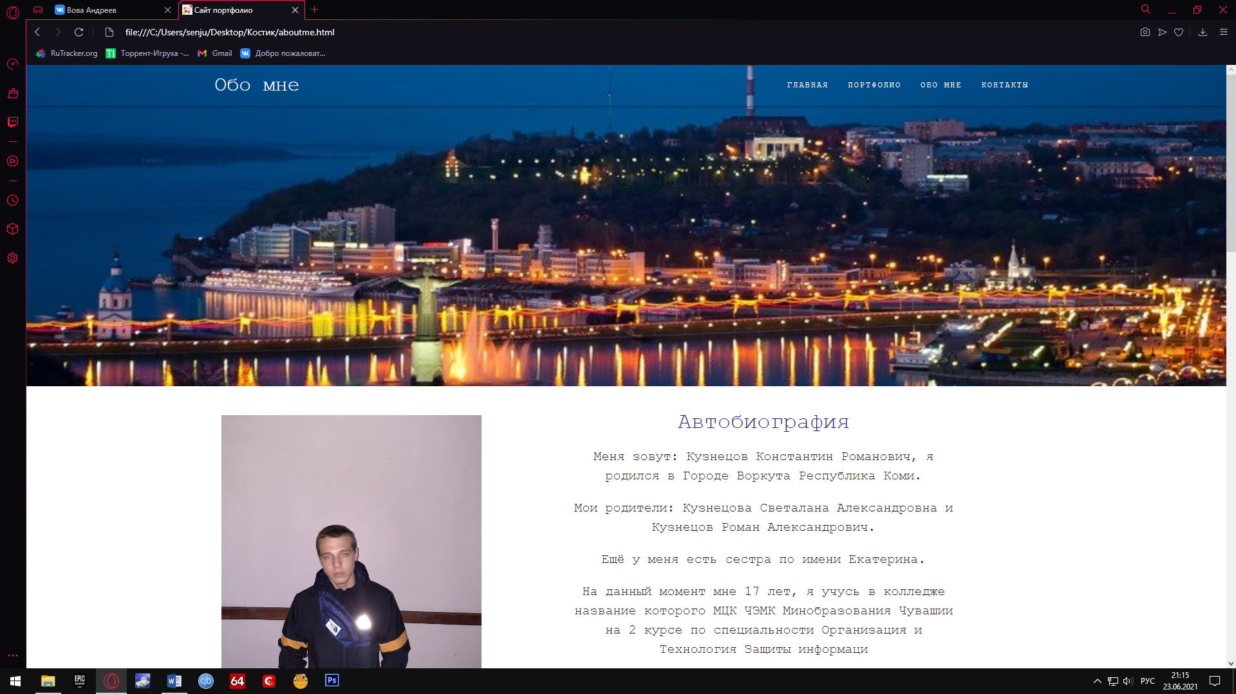

Рисунок 4.11 – Схема нарезки макетов

Скрин содержимого папки images с нарезкой дизайн макета (см. рисунок 4.12).

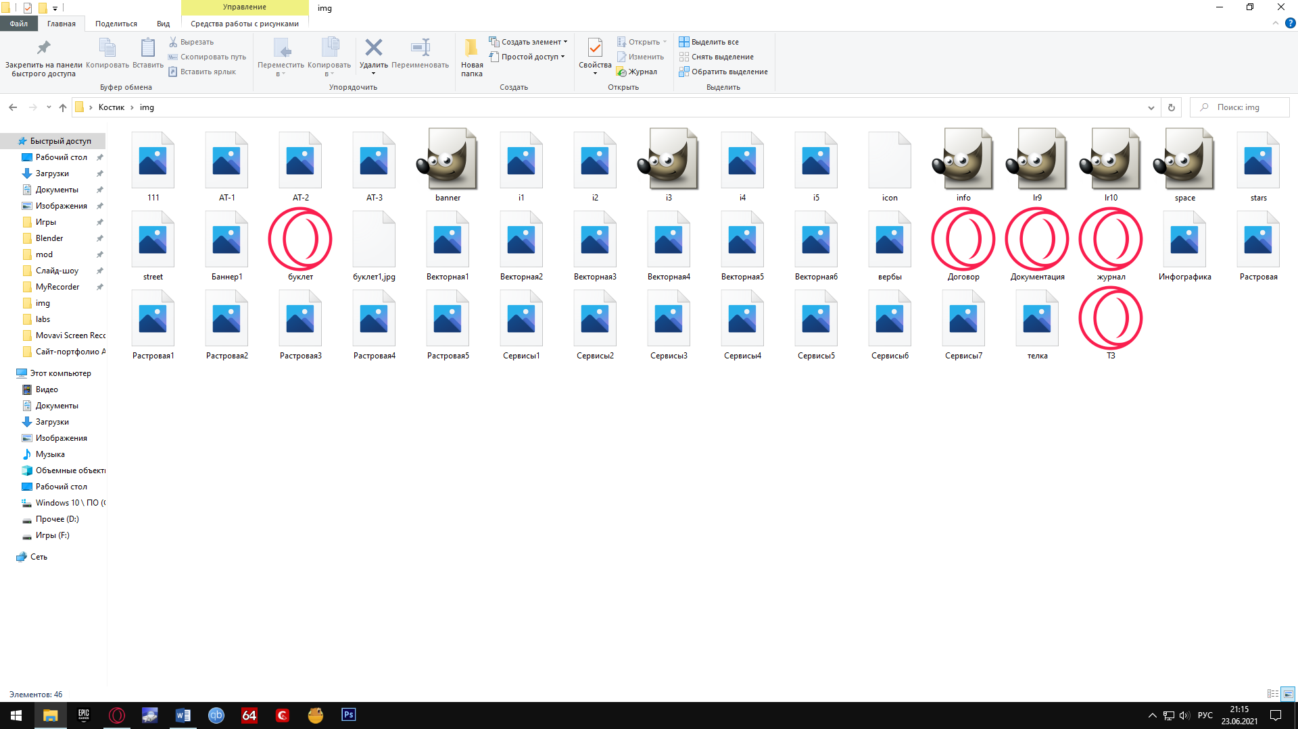

Рисунок 4.12 – Фото файлов папки images

Скрин сверстанной главной страницы страницы + скрин шаблона страниц второго уровня (см. рисунок 4.13 – 4.23).

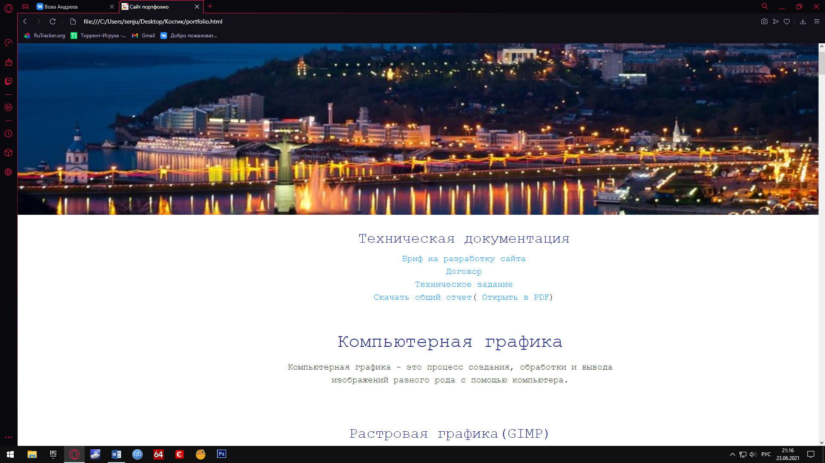

Рисунок 4.13 – Техническая документация

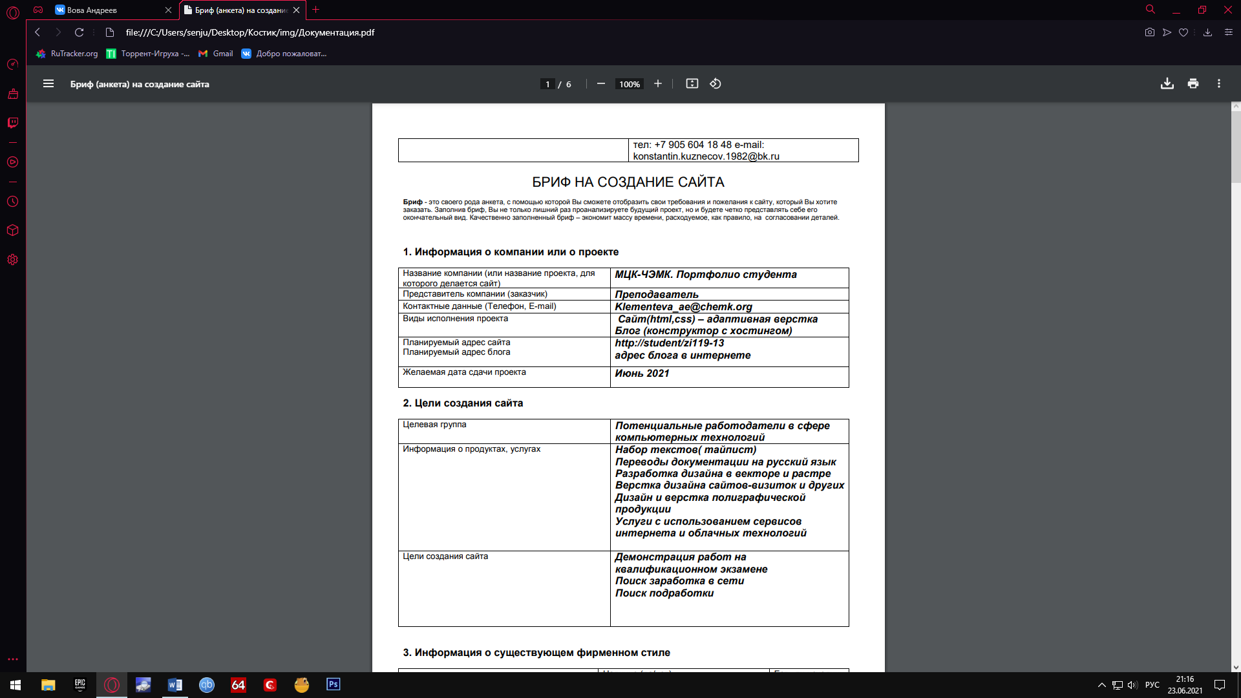

Рисунок 4.14 – Бриф на разработку сайта

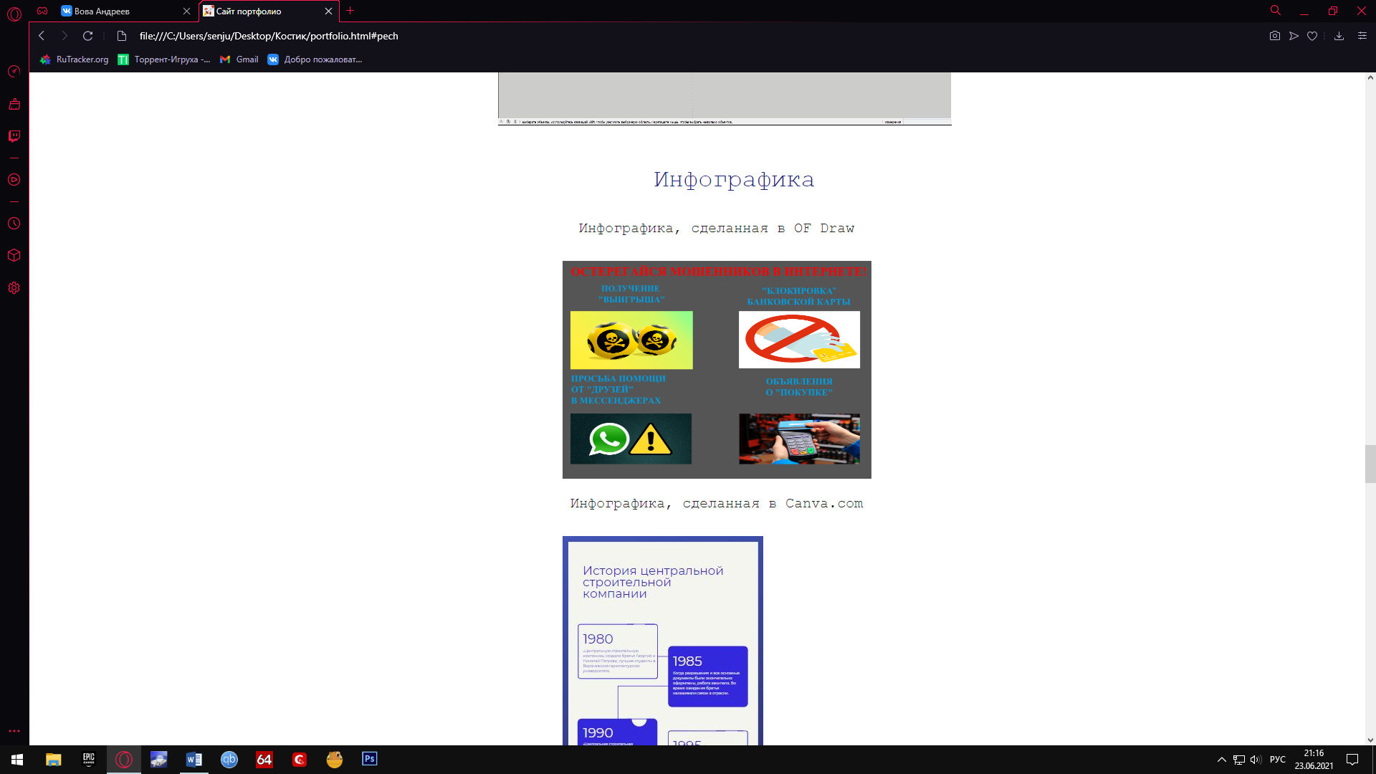

Рисунок 4.15 – Инфографика

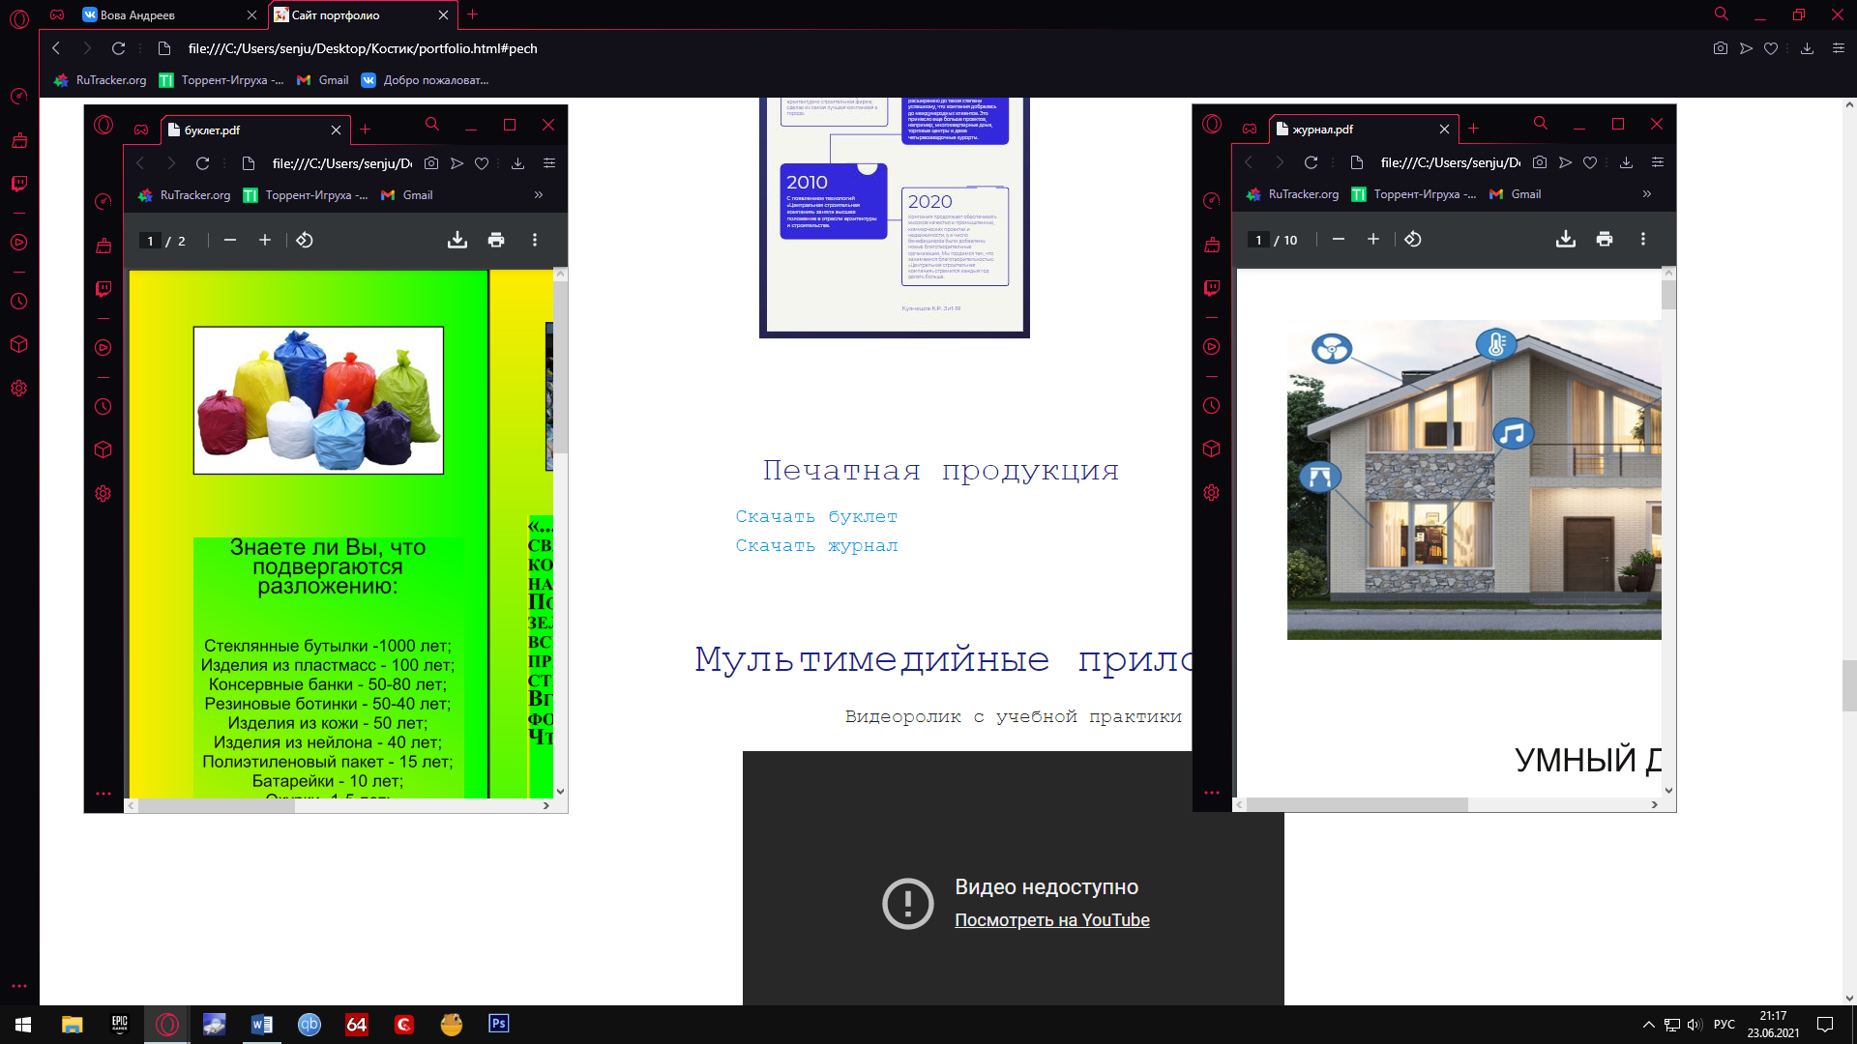

Рисунок 4.16 – Печатная продукция

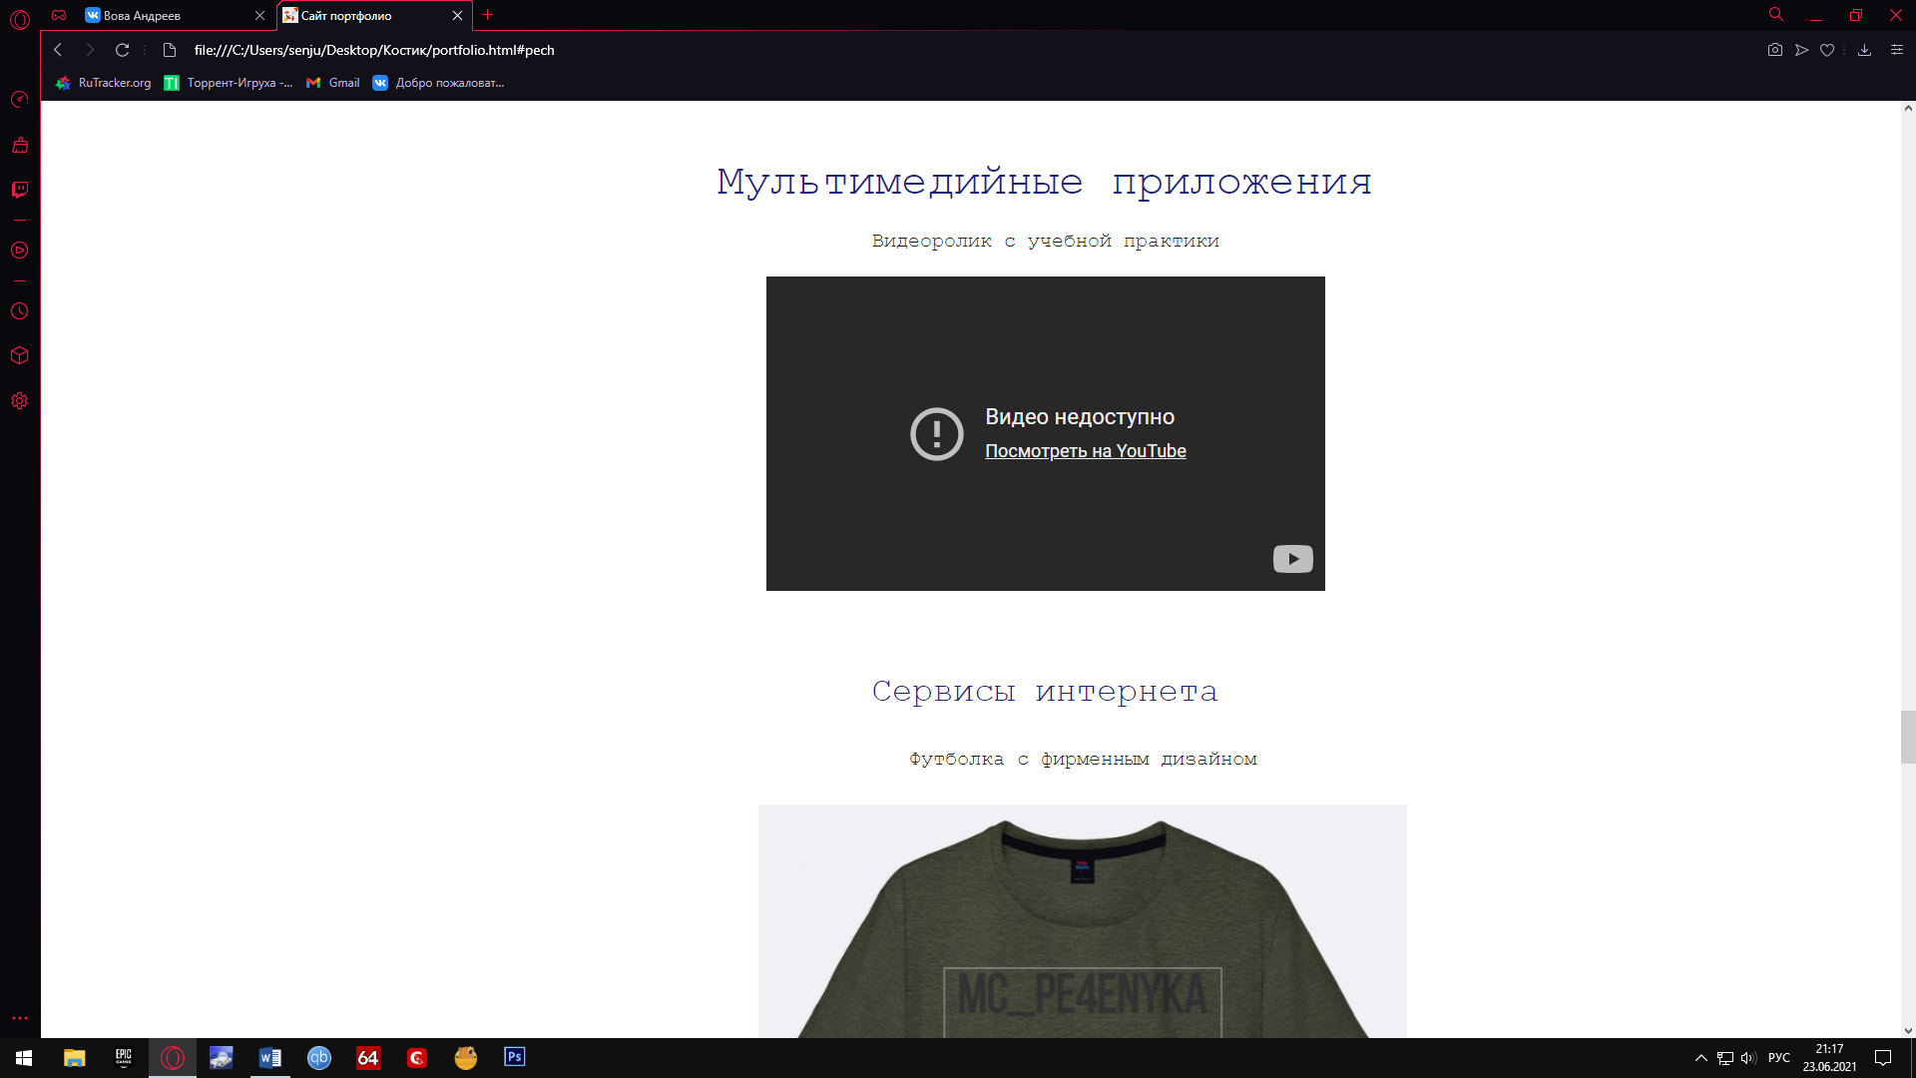

Рисунок 4.17 – Мультимедийные приложения

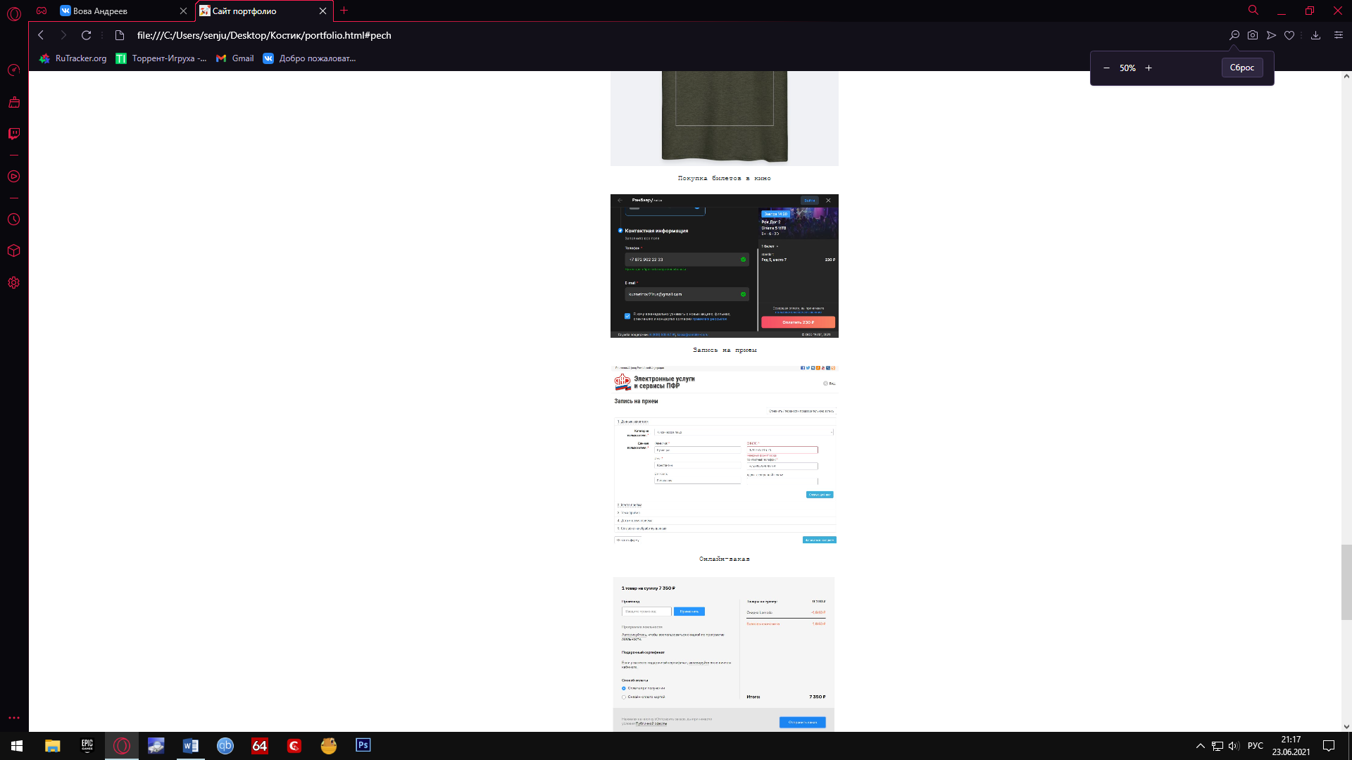

Рисунок 4.18 – Сервисы интернета

# Заключение

Отчёт составлен по результатам учебной практики и предмета МДК.04.01 Выполнение работ по профессии 16199 Оператор электронно – вычислительных и вычислительных машин, учебного модуля ПМ.04 «Выполнение работ по одной или нескольким профессиям рабочих, должностей и служащих».

По завершению программного модуля приобретели навыки работы с пакетом прикладных программ Microsoft Office, графическими редакторами GIMP, Inkscape, SketchUp, Scribus, DIA, Open Office. Draw, поняли значимость информатизации общества и автоматизации вычислительных машин, узнали должностные инструкции оператора электронно-вычислительных машин.

# Приложение А

|  |  |
| --- | --- |
| **Дата:** | 23.06.2021 |
| **Контактное лицо:** | Кузнецов Константин Романович |
| **Телефоны:** | +7(919)888-31-32 |
| **E – mail:** | vicentvalpacho@gmail.com |

## 1. ИНФОРМАЦИЯ О КОМПАНИИ

|  |
| --- |
| 1.1. Полное название организации |
| МЦК-ЧЭМК. Портфолио студента |
| 1.2. Описание основных продуктов/услуг |
| Набор текстов( тайпист)  Переводы документации на русский язык  Разработка дизайна в векторе и растре  Верстка дизайна сайтов-визиток и других  Дизайн и верстка полиграфической продукции  Услуги с использованием сервисов интернета и облачных технологий |

## 2. КОНКУРЕНТЫ

|  |
| --- |
| 2.1. Прямые конкуренты *Необходимо указать прямых конкурентов в Вашем ценном сегменте. По возможности охарактеризуйте их сильные и слабые стороны. Укажите адреса сайтов.* |
| Студенты 2-ого курса МЦК-ЧЭМК, обучающиеся на специальности «Организация и технология защиты информации».  Сведения о них – отсутствуют. |

## 3. ЦЕЛЕВАЯ АУДИТОРИЯ

|  |
| --- |
| 3.1. Покупатель продукта/услуги *Кто принимает решение о покупке продукта или услуги? Его социально-демографические характеристики (пол, возраст, доход, образование, стиль жизни)* |
| МЦК-ЧЭМК, учебное заведение |

## 4. ИНФОРМАЦИЯ О ИНТЕРНЕТ-ПРОЕКТЕ

|  |
| --- |
| 4.1. Что привело Вас к решению создать новый сайт (изменить существующий)? |
| Квалификационный экзамен |
| 4.2. Какие основные задачи стоят перед разработчиком сайта? |
| Демонстрация работ на квалификационном экзамене  Поиск заработка в сети  Поиск подработки |
| 4.3. Напишите предварительную структуру сайта: основные разделы, подразделы. Кратко опишите их функциональное назначение и дайте характеристику содержания каждого из разделов. |
| Главная  Мои проекты: Растровая, Векторная и т.п  Тех. Документация:...  Об Авторе |
| **4.4. Какие материалы у Вас у есть?** *Логотип, знак, фирменный цвет, фирменный шрифт, фотографии, материалы, используемые при разработке другой рекламной продукции и т. д.?* |
| Логотип, фотографии, материалы для заполнения сайта-портфолио |
| **4.5. Желаемые сроки разработки сайта** |
| 1 месяц |
| **4.6. Бюджет проекта (возможны ориентировочные рамки от и до):** |
| 453,21 руб. |

## 5. ОСНОВНЫЕ ТРЕБОВАНИЯ И ПОЖЕЛАНИЯ К ДИЗАЙНУ

|  |
| --- |
| 5.1. Требования к дизайну  *Напишите требования к дизайну, которые обязательны для исполнения. Пожелания к дизайну сайта.* |
| Строгость, лаконичность |
| **5.2. Близкие к желаемому результату по стилю сайты других компаний?** *Напишите адреса нескольких сайтов, которые Вам нравятся.* |
| Отсутсвуют |

# Приложение Б

Техническое задание

Таблица Б - Техническое задание

|  |  |
| --- | --- |
| Общие сведения | |
| Назначение документа | Настоящее Техническое задание определяет требования и порядок разработки веб-сайта компании «АП». |
| Заказчик | МЦК-ЧЭМК |
| Исполнитель | Кузнецов Константин Романович  Адрес: Г. Чебоксары, Ул. Кошевого - 48 |
| Краткие сведения о компании | Компания MCPE4ENYKA занимается разработкой сайтов-портфолио |
| Основание для разработки сайта | Основанием для разработки сайта является Договор №00/00 от 13.06.2021 между Исполнителем и Заказчиком. |
| Плановые сроки начала и окончания работ по созданию сайта | Начало работ: 01.01.2021  Окончание работ: 26.06.2021  Содержание и длительность отдельных этапов работ приведены в разделе настоящего ТЗ. Сроки, состав и очередность работ являются ориентировочными и могут изменяться по согласованию с Заказчиком. |
| Порядок оформления и предъявления результатов работ | Работы по созданию сайта производятся и принимаются поэтапно.  По окончании каждого из этапов работ, перечисленных в разделе настоящего ТЗ, Исполнитель представляет Заказчику соответствующие результаты, и стороны подписывают Акт сдачи-приемки работ |
| Назначение и цели создания сайта | |
| Назначение сайта | Сайт должен представлять компанию «B.O.M.J» в Интернете и автора создания сайта-портфолио Андреева В.В. |
| Цели создания сайта | Цель сайта – познакомить посетителей с компанией, направлениями ее деятельности и выполненными работами  Сайт должен представлять собой информационную структуру, доступную в сети Интернет под доменным именем.  Сайт должен состоять из взаимосвязанных разделов с четко разделенными функциями. |
| Требования к разграничению доступа | Информация, размещаемая на сайте, является общедоступной. |
| Основные требования к сайту | |
| Структура сайта | Сайт должен состоять из следующих разделов:   * Главная * Проекты (Растровая графика, Компьютерная графика, Инфографика, Печатная и Мультимедийная продукции; * Техническая документация; * Об Авторе(личная страничка); |
| Навигация | Пользовательский интерфейс сайта должен обеспечивать наглядное, интуитивно понятное представление структуры размещенной на нем информации, быстрый и логичный переход к разделам и страницам. Навигационные элементы должны обеспечивать однозначное понимание пользователем их смысла: ссылки на страницы должны быть снабжены заголовками, условные обозначения соответствовать общепринятым. Графические элементы навигации должны быть снабжены альтернативной подписью.  Для разделов, содержащих подразделы, должно быть предусмотрено выпадающее подменю.  При выборе какого-либо из пунктов меню пользователем должна загружаться соответствующая ему информационная страница, а в блоке меню (или в основной части страницы в зависимости от утвержденного дизайна) открываться список подразделов выбранного раздела. |
| Наполнение сайта (контент) | Страницы всех разделов сайта должны формироваться программным путем на основании работы, которая была проведена на учебной практике и лабораторных работах по предмету «ПМ.04.00 Оператор ЭВМ»  В рамках разработки сайта Исполнитель должен обеспечить ввод представленной Заказчиком статической информации в создаваемые динамические разделы (с учетом предусмотренной настоящим ТЗ функциональности). Текстовая информация должна предоставляться Заказчиком в виде отдельных файлов формата MS Word 2003 (DOC). Названия файлов должны соответствовать названиям разделов. Перед передачей текстов Исполнителю они должны быть вычитаны и отредактированы. Графический материал должен предоставляться в формате JPG. По возможности, названия графических файлов должны отражать содержимое файла. Изображения для галерей и разделов сайта должны размещаться в папках или архивах с названиями соответственно галерее или разделу сайта, для которых они предназначаются.  Исполнитель должен обеспечить обработку иллюстраций для приведения их в соответствие с техническими требованиями и HTML-верстку подготовленных материалов. При необходимости дополнительной обработки (набор, вычитка, сканирование, ретушь, монтаж, перевод и т.п.) силами Исполнителя она должна осуществляться в рамках отдельного соглашения с Заказчиком.  После сдачи сайта в эксплуатацию информационное наполнение разделов, включая обработку и подготовку к публикации графических материалов, должно осуществляться Заказчиком самостоятельно или на основании отдельного договора на поддержку сайта. |
| Требования к дизайну | |
| Общие требования | Стиль сайта можно описать как современный, деловой. В качестве фонового цвета рекомендуется использовать белый или светлые оттенки голубого и зелёного. Оформление сайта должно оставлять ощущение свежести и чистоты – в качестве иллюстраций можно использовать изображения с зелёным полем и чистым небом.  Оформление не должно ущемлять информативность: хотя на сайте и должно быть довольно много графики, он должен быть удобен пользователям в плане навигации и интересен для многократного посещения. |
| Типовые навигационные и информационные элементы | |
| Шапка сайта | Шапка сайта должна содержать логотип и название компании, изображение (коллаж), а также контактную информацию. Логотип является ссылкой на главную страницу сайта. |
| Основное меню | Основное меню должно располагаться в верхней части окна (под шапкой) и содержать ссылки на все разделы первого уровня. |
| Основное поле контента | Основное поле контента должно располагаться в центре страницы. В этом поле отображается основное содержание выбранного раздела. Стилевое оформление материалов и их элементов (ссылок, заголовков, основного текста, изображений, форм, таблиц и т.п.) должно быть единым для всех страниц веб-сайта. |
| Подвал | В подвале должна располагаться информация о Разработчик. В случае регистрации сайта в веб-каталога в подложке могут располагаться счетчики данных каталогов. |
| Эскизы страниц | |
| Типовая статическая страница | В верхней части типовой страницы должна располагаться шапка и навигационное меню сайта; центральная часть страницы представляет собой основную контентную часть. В нижней части должна быть подложка.  В контентной области типовой статической страницы должен содержаться текст и, при необходимости, иллюстрации. |
| Главная страница (О компании) | Главная страница сайта должна содержать, помимо стандартных элементов, краткую информацию о сайте. |
|  |  |
| Требования к информационному обеспечению | |
| Требования к языкам программирования | Для реализации статических страниц и шаблонов должны использоваться языки HTML5 и CSS3. Исходный код должен разрабатываться в соответствии со стандартами W3C (HTML 5.0).  Для реализации интерактивных элементов клиентской части должны использоваться языки JavaScript и DHTML.  Для реализации динамических страниц должен использоваться язык PHP. |
| Требования к лингвистическому обеспечению | Сайт должен быть выполнен на русском и английском языках. Должна быть предусмотрена возможность переключения между русским и английским языками на любой из страниц сайта. |
| Требования к программному обеспечению | Программное обеспечение клиентской части должно удовлетворять следующим требованиям:  Веб-браузер: Internet Explorer 7.0 и выше, или Firefox 3.5 и выше, или Opera 9.5 и выше, или Safari 3.2.1 и выше, или Chrome 2 и выше;  Включенная поддержка javascript, Flash и cookies. |
| Требования к аппаратному обеспечению | Аппаратное обеспечение серверной части должно удовлетворять следующим требованиям:   * веб-сервер Apache; * не менее 500 МБ свободного места на диске.   Аппаратное обеспечение клиентской части должно обеспечивать поддержку программного обеспечения клиентской части, указанного в п. «Состав и содержание работ по созданию сайта» |
| Порядок контроля и приемки сайта | |
| Виды, состав, объем и методы испытаний | Сдача-приемка выполненных работ должна осуществляться при предъявлении Исполнителем комплектов соответствующих документов и завершаться оформлением акта сдачи-приемки, подписанного Исполнителем и утвержденного Заказчиком.  Испытания сайта проводятся силами Исполнителя. |

|  |  |
| --- | --- |
| Общие требования к приемке сайта | Приемка сайта должна проводиться приемочной комиссией, в состав которой должны входить представители Заказчика и Исполнителя. Результаты работы комиссии должны оформляться актом, подписанным членами комиссии и утверждённым Заказчиком. |
| Требования к составу и содержанию работ по вводу сайта в эксплуатацию | Для создания условий функционирования, при которых гарантируется соответствие создаваемого сайта требованиям настоящего ТЗ и возможность его эффективной работы, в организации Заказчика должен быть проведен определенный комплекс мероприятий.  Для переноса сайта на хостинг необходимо, чтобы параметры хостинга соответствовали требованиям, указанным в настоящем ТЗ. На хостинг переносится программа (сайт), сверстанный шаблон дизайна и структура и наполнение базы данных. Перенос данных осуществляется в течение трех рабочих дней после подписания акта о завершении работ. |

# Приложение В

Договор

Договор № 00\00

|  |  |
| --- | --- |
| г. Чебоксары | 13.06.2021 г. |

1. Предмет договора

* 1. Заказчик поручает, а Исполнитель принимает на себя обязательства выполнить комплекс работ (услуг) по разработке, производству, ре-дизайну и т.п. сайта, портала, почтового (файлового) сервера, удаленной базы данных и т.п. (в дальнейшем именуемого "Сайт") согласно Техническому Заданию (Приложение 1), в сроки, установленные в Календарном Графике работ (Приложение 2).
  2. Работы или услуги, являющиеся предметом настоящего договора, выполняется в соответствии с требованиями, изложенными в техническом задании и согласованными с Заказчиком.
  3. По взаимному согласию Стороны могут изменять и дополнять перечень работ (услуг). Все изменения и дополнения оформляются отдельными соглашениями либо становятся предметом нового договора.

2. Обязательства сторон

* 1. Исполнитель обязуется:
     1. Выполнять комплекс работ согласно настоящему Договору. Сроки оговорены в Приложении 2 к настоящему Договору.
     2. Предоставлять на утверждение Заказчику эскизы и прочих материалов, необходимых для проведения работ. Запуск в производство не утвержденных Заказчиком материалов не допускается.

* 1. Заказчик вправе ознакомиться у Исполнителя с ходом работ на любом этапе выполнения работ, не вмешиваясь в его деятельность.
  2. Исполнитель обязуется осуществлять гарантийную поддержку разработанного им сайта в течение 2 (двух) месяцев с момента подписания акта сдачи-приемки работ. Гарантийная поддержка включает в себя устранение неисправностей, ошибок и недочетов, не выявленных на момент сдачи-приемки работ и не являющихся следствием умышленных либо неумышленных действий Заказчика.
  3. Исполнитель не несет ответственности за работоспособность сервера, на котором будет физически располагаться сайт Заказчика.

3. Порядок выполнения и сдачи - приемки работ

* 1. Заказчик и Исполнитель, по взаимному согласованию, могут изменять очередность выполнения этапов работ, перечисленных в календарном плане работ.
  2. По завершении работ по настоящему Договору Исполнитель предоставляет Заказчику результаты выполненных работ.

4. Ответственность сторон

* 1. За неисполнение или ненадлежащее исполнение своих обязательств по настоящему Договору стороны несут ответственность в соответствии с действующим законодательством Российской Федерации.
  2. Исполнитель не несёт ответственности по претензиям Заказчика к качеству соединения с сетью Интернет, связанным с качеством функционирования сетей Интернет-провайдеров, с функционированием оборудования и программного обеспечения Заказчика и другими обстоятельствами, находящимися вне компетенции Исполнителя.

5. Дополнительные условия

* 1. С момента сдачи-приемки, выполненных работ, все права на Сайт переходят к Заказчику.
  2. Исполнитель сохраняет за собой авторские права на разработанный Сайт.

6. Сроки действия Договора

* 1. Договор вступает в силу с момента его подписания Сторонами.
  2. Сроки выполнения работ по Договору устанавливаются согласно Календарному графику работ (Приложение 2). Исполнитель имеет право выполнить работы досрочно.

7. Действие непреодолимой силы

* 1. Ни одна из сторон не несет ответственности перед другой стороной за задержку или невыполнение обязательств по настоящему Договору, обусловленных обстоятельствами, возникшими помимо воли и желания сторон и которые нельзя предвидеть или избежать, включая объявленную или фактическую войну, гражданские волнения, эпидемии, блокаду, эмбарго, землетрясения, наводнения, пожары и другие стихийные бедствия.
  2. Сторона, которая не исполняет своего обязательства в связи с наступлением действий непреодолимой силы, должна известить другую сторону о препятствии и его влиянии на исполнение обязательств по Договору в течение 3 (трех) календарных дней с момента возникновения препятствий.

8. Заключительные положения

* 1. Любые изменения и дополнения к настоящему Договору действительны лишь при условии, что они совершены в письменной форме и подписаны уполномоченными на то представителями сторон. Приложения к настоящему Договору составляют его неотъемлемую часть.
  2. Все сведения, полученные сторонами при действиях, совершаемых в рамках настоящего договора, являются конфиденциальными. Стороны принимают на себя обязательства по соблюдению конфиденциальности и неразглашению этих сведений без согласия правообладающей стороны, оформленного в письменной форме.

# Приложение Г

Расчет себестоимости проекта

Величину затрат на создание сайта - портфолио, можно определить на основе метода калькуляций. В этом случае затраты определяются расчетом по отдельным статьям расходов и их последующим суммированием.

Затраты в свою очередь делятся на две категории:

* постоянные издержки;
* переменные издержки.

Рассмотрим затраты по отдельным статьям расходов в каждой категории.

Рассмотрим постоянные издержки.

В данную категорию издержек при создании сайта - портфолио входят:

* амортизационные отчисления на вычислительную технику;
* затраты на текущий ремонт вычислительной техники.

Подсчитаем амортизационные отчисления.

Сумма годовых амортизационных отчислений определяется по формуле (1):

**Аг = Сбал * Нам                              (1)**

где, Аг — сумма годовых амортизационных отчислений, руб.;

Сбал — балансовая стоимость компьютера, руб./шт.;

Нам — норма амортизации, %.

Следовательно, сумма амортизационных отчислений за период создания сайта будет равняться произведению амортизационных отчислений в день на количество дней эксплуатации компьютера и программного обеспечения при создании веб-сайта школы определяется по формуле (2):

**АП = Аг / 365 * Тк                               (2)**

где, АП — сумма амортизационных отчислений за период создания веб-сайта школы дней, руб.;

Тк — время эксплуатации компьютера при создании сайта портфолио.

Время эксплуатации компьютера при создании сайта составило 21 день.

Амортизационные отчисления на компьютер и программное обеспечение производятся ускоренным методом с тем условием, что срок морального старения происходит через четыре года. При использовании ускоренных методов амортизации, согласно нормам амортизационных отчислений, на полное восстановление основных фондов, утвержденных Министерством экономики, Министерством финансов, Госстроем и Госкомпромом, норма амортизации на компьютеры и программное обеспечение равна 25%.

Балансовая стоимость ПЭВМ включает отпускную цену, расходы на транспортировку, монтаж оборудования и его наладку и вычисляется по формуле (3):

**Сбал = Срын * Зуст                                (3)**

где, Сбал — балансовая стоимость ПЭВМ, руб.;

Срын — рыночная стоимость компьютера, руб./шт.;

Зуст — затраты на доставку и установку компьютера, %.

Компьютер, на котором велась работа, был уже в МЦК – ЧЭМК Отсюда:

Сбал = 15200 * 1,0 = 15200 (руб./шт.).

Программное обеспечение было также приобретено до создания сайта, общая цена составила 8500 руб. На программное обеспечение производятся, как и на компьютеры, амортизационные отчисления.

Общая амортизация за время эксплуатации компьютера и программного обеспечения при проектировании веб-сайта вычисляется по формуле (4):

**АП = АЭВМ + АПО                                 (4)**

где, АЭВМ — амортизационные отчисления на компьютер за время его эксплуатации;

АПО — амортизационные отчисления на программное обеспечение за время его эксплуатации.

Отсюда следует:

АЭВМ = (15200 * 0,25) / 365 * 21 = 218,63 (руб.);

АПО = (8500 * 0,25) / 365 * 21 = 122,26 (руб.);

АП = 218,63 + 122,26 = 340,89 (руб.).

Рассчитаем затраты на текущий ремонт.

Затраты на текущий и профилактический ремонт (Пр) принимаются равными 5% от стоимости ЭВМ. Следовательно, затраты на текущий ремонт за время эксплуатации вычисляются по формуле (5):

**Зтр = Сбал / 365 * Пр * Тк                  (5)**

где, Тк — количество рабочих дней.

Отсюда:

Зтр = 15200 / 365 * 0,05 * 21 = 43,73 (руб.)

Сведем полученные результаты в таблицу 1.

Таблица 1 – Постоянные издержки при разработке сайта

|  |  |
| --- | --- |
| Вид постоянных издержек | Денежная оценка, руб. |
| Амортизационные отчисления | 340,89 |
| Текущий ремонт техники | 43,73 |
| Итого: | 384,62 |

Рассмотрим переменные издержки.

В данную категорию издержек при создании сайта входят:

* затраты на покупку домен и хостинг;
* затраты на приобретение материалов;
* затраты на потребляемую электроэнергию;
* затраты на оплату труда разработчиков веб-сайта школы;
* отчисления по налогам.

Рассчитаем затраты на приобретение материалов.

На эту статью относится стоимость материалов, покупных изделий, полуфабрикатов и других материальных ценностей, расходуемых непосредственно в процессе изготовления веб-сайта школы. В стоимость материальных затрат включаются транспортные расходы (5% от стоимости материалов).

Затраты на покупку домена и хостинг составила 1120 руб.

Расчет статьи «Материалы» приводится в таблице 2.

Таблица 2 — Материалы и покупные изделия при разработке сайта - портфолио

|  |  |  |  |  |
| --- | --- | --- | --- | --- |
| Наименование | Единица измерения | Количество | Цена за единицу, руб. | Стоимость, руб. |
| Домен и хостинг |  | 1 | 0 | 0 |
| Бумага писчая | пачка | 1 | 30 | 30 |
| Бумага для принтера | пачка | 1 | 100 | 100 |
| Тонер для принтера | шт. | 1 | 210 | 210 |
| Итого: | | | | 340 |

Затраты на материалы и покупные изделия с учетом транспортных расходов равны:

Зм = 340  * 1,05 = 357 (руб.).

Рассчитаем затраты на потребляемую электроэнергию.

К этой статье относится стоимость потребляемой электроэнергии компьютером за время разработки сайта – портфолио.

Стоимость электроэнергии, потребляемой за год, определяется по формуле (6):

**ЗЭЛ = РЭВМ * ТЭВМ * СЭЛ                 (6)**

где, РЭВМ — суммарная мощность ЭВМ, кВт;

ТЭВМ — время работы компьютера, часов;

СЭЛ — стоимость одного кВт/ч электроэнергии, руб.

Рабочий день равен восьми часам, следовательно, стоимость электроэнергии за период работы компьютера во время создания сайта будет вычисляться по формуле (7):

**ЗЭЛ.ПЕР = РЭВМ * ТПЕР * 8 * СЭЛ           (7)**

где, ТПЕР — время эксплуатации компьютера при создания сайта, дней.

Согласно техническому паспорту ЭВМ РЭВМ = 0,23 кВт, а стоимость одного кВт/ч электроэнергии на предприятии СЭЛ = 2,49 руб.

Тогда расчетное значение затрат на электроэнергию:

ЗЭЛ.ПЕР= 0,23 * 21 * 8 * 2,49 = 96,21 (руб.).

Рассчитаем затраты на оплату труда разработчиков сайта.

К этой статье относятся:

* основная заработная плата разработчиков сайта;
* дополнительная заработная плата разработчиков, входящая в фонд заработной платы.

Расчет основной заработной платы выполняется на основе трудоемкости выполнения каждого этапа в человеко-днях и величины месячного должностного оклада исполнителя, вычисляется по формуле (8):

**ЗЗП = О * ТР                                    (8)**

где, О — оклад работника в месяц, руб.;

ТР — количество дней, затраченных сотрудником на создание сайта.

Среднее количество рабочих дней в месяце равно 21. Следовательно, дневная заработная плата определяется делением размера оклада на количество рабочих дней в месяце и вычисляется по формуле (9):

**ЗДЗП = О / 21,                                (9)**

Трудоемкость каждого этапа определяется для группы специалистов, отвечающих за этот этап разработки.

Произведение трудоемкости на сумму дневной заработной платы определяет затраты по основной зарплате для каждого работника на все время разработки.

Расчет оклада разработчиков сайта за один рабочий день приведен в таблице 3.

**Таблица 3. Расчет оклада сотрудников за один рабочий день**

|  |  |  |
| --- | --- | --- |
| Должность | Оклад в месяц, руб. | Стоимость одного рабочего дня, руб. |
| Оператор ЭВМ | 0 | 0 |

Таблица 6. Переменные издержки при разработке сайта

|  |  |
| --- | --- |
| Вид переменных издержек | Величина, руб. |
| Затраты на приобретение материалов | 357 |
| Затраты на потребляемую электроэнергию | 96,21 |
| Затраты на оплату труда разработчику | 0 |
| Итого | 453,21 |

Рассмотрим целесообразность создания сайта.

Для того чтобы узнать целесообразно ли создавать сайт, рассмотрим сколько времени тратит работник компании на поиск и информирование клиентов.

В среднем на поиск и информирование 1 клиента работник тратит 15 минут времени. Сюда входит время на консультацию (6 минут), время на работу с базой клиентов компании (2 минуты) и время на поиск новых клиентов в партнерских базах данных (7 минут).

Поиск и информирование 1 клиента с помощью сайта требует у работника в среднем 2 минуты, сюда входит время на оказание консультации клиента, который обратился по контактным данным через сайт.

Сравнивая время работы с одним клиентов в базовом и проектном вариантах, можно увидеть, что поиск и информирование клиентов сократиться в 7,5 раз.

Рассмотрим, за какое время окупится сайт.

Доход — денежные средства или материальные ценности, полученные государством, физическим или юридическим лицом в результате какой-либо деятельности за определённый период времени.

По статистике в среднем на сайт будет заходить в месяц около 100 посетителей из поисковых систем. Умножив на 1%, получим примерное количество реальных заказчиков — около 1 человек в месяц. По статистике доход с одного клиента, после вычета налогов и накладных расходов, составит 100 руб.

В год при использовании сайта получим: 100*10*12 = 12000 (руб.) дохода.

Как было показано, на создание сайта мы потратили 453,21 рублей, то можно подсчитать, что наш сайт окупится через 0,04 месяца (453,21 /12000).

Учитывая время, которое работник тратит на поиск и информирование 1 клиента (2 минуты), короткую окупаемость сайта (0,04 месяца), можно утверждать о целесообразности создания сайта.